Министерство образования и науки Челябинской области
Государственное бюджетное профессиональное образовательное учреждение
Южно-Уральский государственный технический колледж

МЕТОДИЧЕСКИЕ РЕКОМЕНДАЦИИ ПО КУРСОВОМУ ПРОЕКТИРОВАНИЮ

ПРОФЕССИОНАЛЬНОГО МОДУЛЯ (ПМ.03)
Техническая эксплуатация телекоммуникационных систем

МДК03.04 Технология монтажа и обслуживания телекоммуникационных
систем и пожарно-охранных систем связи

для специальности
11.02.11 «Сети связи и системы коммутации»
для очной и заочной формы обучения

Челябинск
2018
Методические рекомендации составлены в соответствии с программой профессионального модуля ПМ03 «Техническая эксплуатация телекоммуникационных систем» | ОДОБРЕНО  Предметной (цикловой)  комиссией  протокол №  от « » 2018 г.  Председатель ПЦК  Ю.Н. Михайленко | УТВЕРЖДАЮ  Заместитель директора  по НМР  ________Т.Ю.Крашакова  «___»__________2018 г.

Составитель:
О.Ю.Дильман, преподаватель Южно-Уральского государственного технического колледжа.

Содержание

1 Цели и задачи проектирования 2
2 Тематика проектирования и исходные данные 2
3 Требования к оформлению расчетно-пояснительной записки 3
4 Требования к графической части проекта 3
5 Защита курсового проекта 3
6 Рекомендации по выполнению разделов курсового проекта 4
6.1 Структура пояснительной записки 4
6.2 Введение и общая часть 4
6.3 Выбор оборудования 6
6.3.1 Охранная сигнализация 6
6.3.2 Пожарная сигнализация 15
6.3.3 Система оповещения 19
6.3.4 Система видеонаблюдения 27
6.3.5 Система контроля и управления доступом 31
6.4 Расчетная часть 39
6.4.1 Расчет количества оборудования 39
6.4.2 Расчет резервного питания 41
6.5 Разработка схем внешних подключений приборов 45
6.6 Рекомендации по написанию заключения 48
7 Рекомендации по выполнению графической части 49
Приложение 1. Формы штампов на документации проекта 64
Приложение 2. Формы спецификации и экспликации 67
Приложение 3. Условные графические обозначения 68
Литература 70

1 Цели и задачи проектирования

Курсовое проектирование по МДК03.04 «Технология монтажа и телекоммуникационных систем и охранно-пожарных систем связи» ставит следующие цели: закрепление и расширение теоретических знаний по специальностии применение их при решении конкретных инженерно-технических задач в практике проектирования; развитие творческого мышления студентов и навыков их самостоятельной работы; овладение методикой инженерно-технических расчетов при проектировании различных видов систем безопасности; овладение навыков работы с технической нормативной документацией.
Основной задачей выполнения курсового проекта является самостоятельное и глубокое изучение МДК03.04 «Технология монтажа и телекоммуникационных систем и охранно-пожарных систем связи».
При выполнении работы над проектом студенты используют теоретические сведения, справочные материалы, необходимые для решения вопросов проектирования, закрепляют и совершенствуют навыки работы в графических системах автоматизированного проектирования, разработке систем электросвязи, выбору оборудования спроектированных систем связи.

2 Тематика проектирования и исходные данные

Проектируются системы электросвязи и пожарно-охранной сигнализации на различных объектах административно-хозяйственного, промышленного, образовательного, культурного и т.д. назначения.
Исходными данными являются: план здания с экспликацией помещений, а также, определенные преподавателем для данного студента, виды связи, которые необходимо спроектировать на объекте.

3 Требования к оформлению расчетно-пояснительной записки

Расчетная часть проекта выполняется в виде пояснительной записки в полном соответствии ЕСКД.
Текст должен быть лаконичным, логически связанным. В пояснительной записке должны быть приведены рисунки и схемы, иллюстрирующие суть изложения. В тексте пояснительной записки необходимо ссылаться на приведенные схемы, рисунки, таблицы, формулы. Формулы должны быть пронумерованы. Нумерация рисунков, таблиц и формул в пояснительной записке сквозная, т.е не привязанная к нумерации разделов и подразделов.Объем расчетно-пояснительной записки должен составлять 30 – 40 страниц, выполненных на бумаге формата А4.
Основные надписи на листах представлены в приложении1.

4 Требования к графической части проекта

Графическая часть курсового проекта содержит 2 листа формата А1, где размещаются: план здания, схема электросвязи с указанием оборудования и соединяющих линий, и дополнительные сведения: спецификация и экспликация. А также 1-2 листа формата А3 с изображением схем внешних подключений систем безопасности. Основные надписи на чертеже приведены в приложении 2.

5 Защита курсового проекта

Полностью оформленные материалы проекта представляются студентом руководителю в сроки, установленные графиком проектирования для курсового проекта. После проверки, а при необходимости и после доработки, проект представляется к защите. Защита курсового проекта происходит в присутствии руководителя проекта либо комиссии, состоящей из преподавателей, ведущих данный курс. При защите студент должен сделать краткий доклад по результатам работы и ответить на предложенные ему вопросы.

6 Рекомендации по выполнению курсового проекта
6.1 Структура пояснительной записки

Пояснительная записка должна содержать следующие основные разделы:
Ведение
1 Общая часть
2 Выбор оборудования
3 Расчетная часть
Заключение
Список используемых источников
Подпункты каждого раздела зависят от задания и от выбора оборудования студентом.

6.2 Введение и общая часть

Введение курсового проекта является очень важной составной частью проекта.Введение – это небольшой по объему, четко структурированный раздел, в котором необходимо ясно и четко изложить основные аспекты своей работы. Для начала очень важно обозначить тему проекта. В качестве опоры можно использовать следующий образец: Данныйпроект посвящен…изучению (рассмотрению, анализу, синтезу, описанию, созданию, определению, выбору, получению, модернизации, активизации, обобщению)… Из предложенных в скобках слов вы должны выбрать те, которые позволят наиболее точно сформулировать тему курсового.
Следующим шагом написания введения является объяснение актуальности темы и целесообразности ее выбора. Например, можно использовать такие шаблоны: «Решение данной проблемы имеет теоретическое и практическое значение…» или «Эта проблема не утратила своего значения…». После того, как вы четко сформулировали тему и объяснили ее актуальность, можно приступить к описанию целей и задач.
Еще одной важной составляющей введения является определение объекта и предмета исследования. Для начала необходимо разобраться, в чем заключается различие между этими понятиями. Объект исследования – это та крупная, относительно самостоятельная часть объектной области, в которой находиться предмет исследования. Предмет исследования – это конкретная часть объекта. Другими словами, объект исследования – это более широкое понятие, чем предмет. То есть для данного проекта объектом исследования буду являться различные объекты социального, административно-хозяйственного, жилого и т.д. назначения, а предметом исследования – различные охранные системы, которые необходимо спроектировать на заданных объектах. Объем введения должен составлять 3-4 листа.
Общая часть включает в себя три подраздела:
1.1 Краткое описание объекта
1.2 Краткое описание проектируемых систем связи
1.3 Основные проектные решения
В первом подразделе необходимо кратко описать заданный для проектирования студенту объект. Описание должно включать: название объекта, количество этажей, общую площадь. Т.к. выбор оборудования зависит от свойств объекта, то необходимо дать описание основных составных частей объекта: пол, стены, потолок, окна, двери. Нужно учесть некоторые интерьерные особенности объекта: обои, линолеум, кафельная плитка, стеклопакеты (деревянные, пластиковые) и т.д.
Второй подраздел предполагает описание конкретных систем безопасноси, определенных тематикой курсового проекта для данного студента. Описание должно быть кратким, но ёмким.
В третьем подразделе необходимо отразить основные проектные решения для заданных систем сигнализации. Для того, чтобы определиться с основными проектными решениями, необходимо проработать литературу, т.е. изучить основные документы (ГОСТ, СниП, ППБ, НПБ, РД, Р), используемые в процессе проектирования различных систем безопасности. Перечислять нормативные документы в этом разделе не нужно, для этого есть раздел «Список используемых источников».
Например: на объекте необходимо спроектировать пожарную сигнализацию. Что можно отразить в этом разделе в соответствии с заданием из нормативных документов?
Ответ: один из документов, нормирующих требования по проектированию пожарной безопасности является СП 5.13130.2009 «Системы противопожарной защиты. Установки пожарной сигнализации и пожаротушения автоматические. Нормы и правила проектирования». Необходимо прочитать этот документ, и в пояснительной записке отметить наиболее общие требования, и в частности, которые конкретно применены в данном проекте.
“Согласно СП 5.13130.2009защите установкой автоматической пожарной сигнализации подлежат все помещения объекта за исключением:
- венткамер (приточных и вытяжных), насосных, бойлерных и других помещений для инженерного оборудования здания, в которых отсутствуют горючие материалы;
- санузлов и помещений с мокрыми процессами;
- лестничных клеток и тамбуров.”

6.3 Выбор оборудования
6.3.1 Охранная сигнализация

В зависимости от значимости и концентрации материальных, художественных, исторических, культурных и культовых ценностей, размещенных на объекте, последствий от возможных преступных посягательств на них, все объекты, их помещения и территории подразделяются на две группы (категории): А и Б. Ввиду большого разнообразия разнородных объектов в каждой группе, они дополнительно подразделяются на две подгруппы каждая: АI и АII, БI и БII.
Объекты подгрупп АI и АII - это объекты особо важные, повышенной опасности и жизнеобеспечения, противоправные действия (кража, грабеж, разбой, терроризм и другие) на которых, в соответствии с уголовным законодательством Российской Федерации могут привести к крупному, особо крупному экономическому или социальному ущербу государству, обществу, предприятию, экологии или иному владельцу имущества.
Объекты подгрупп БI и БII - это объекты, хищения на которых в соответствии с уголовным законодательством Российской Федерации могут привести к ущербу в размере до 500 минимальных размеров оплаты труда и свыше 500 соответственно.
Объекты группы АI:
- объекты особо важные, повышенной опасности и жизнеобеспечения, включенные в Перечень объектов подлежащих государственной охране согласно постановлению Правительства Российской Федерации от 14 августа 1992 г. № 587;
- объекты, включенные органами власти субъектов Российской Федерации или местного самоуправления в перечни объектов особо важных, повышенной опасности и жизнеобеспечения;
- объекты по производству, хранению и реализации наркотических веществ, сильнодействующих ядов и химикатов, токсичных и психотропных веществ и препаратов (базы аптекоуправления, аптеки, склады медрезерва, научные, медицинские и другие учреждения, заведения, в практике которых используются эти вещества);
- ювелирные магазины, базы, склады и другие объекты, использующие в своей деятельности ювелирные изделия, драгоценные металлы и камни;
- объекты и помещения для хранения оружия и боеприпасов, радиоизотопных веществ и препаратов, предметов старины, искусства и культуры;
- объекты кредитно-финансовой системы (банки, операционные кассы вне кассового узла, дополнительные офисы, пункты обмена валюты, банкоматы);
- кассы предприятий, организаций, учреждений, головные кассы крупных торговых предприятий;
- сейфовые комнаты, предназначенные для хранения денежных средств, ювелирных изделий, драгоценных металлов и камней;
- другие аналогичные объекты и имущественные комплексы.
Объекты группы АII (специальные помещения объектов особо важных и повышенной опасности):
- хранилища и кладовые денежных и валютных средств, ценных бумаг;
- хранилища ювелирных изделий, драгоценных металлов и камней;
- хранилища секретной документации, изделий;
- специальные хранилища взрывчатых, наркотических, ядовитых, бактериологических, токсичных и психотропных веществ и препаратов;
- специальные фондохранилища музеев и библиотек.
Объекты группы БI:
- объекты с хранением или размещением изделий технологического, санитарно-гигиенического и хозяйственного назначения, нормативно-технической документации, инвентаря и другого имущества;
- объекты мелкооптовой и розничной торговли (павильоны, палатки, ларьки, киоски и другие аналогичные объекты).
Объекты группы БII:
- объекты с хранением или размещением товаров, предметов повседневного спроса, продуктов питания, компьютерной техники, оргтехники, видео- и аудиотехники, кино- и фотоаппаратуры, натуральных и искусственных мехов, кожи, автомобилей и запасных частей к ним, алкогольной продукции с содержанием этилового спирта свыше 13 % объема готовой продукции и другого аналогичного имущества.
Объекты, не вошедшие в перечни, классифицируются по ближайшему аналогу с учетом возможного риска и ущерба вследствие преступного посягательства на них.
Все помещения внутри объекта разделяются на три основные зоны по доступности:
- первая зона – помещения, доступ в которые для сотрудников и клиентов не ограничен (например, информационно – справочный зал фирмы, операционный зал банка, пункта обмена валюты, торговый зал универмага, магазина и т.п.);
- вторая зона – помещения, доступ в которые разрешен ограниченному кругу сотрудников (например, отдельные служебные помещения фирм, магазинов, складов и т.п.);
- третья зона – помещения, доступ в которые имеют лишь строго определенные должностные лица объекта (например, кладовые ценностей и сейфовые комнаты банков, ювелирных и оружейных магазинов, кассовые кабины пунктов обмена ваты, помещения подразделений охраны и безопасности, комнаты хранения оружия и т.п.).
В состав помещений объектов, предназначенных для хранения и размещения материальных ценностей входят:
- помещения, в которых размещаются материальные ценности первой категории – кладовые и сейфовые комнаты с постоянным и временным хранением денежных и валютных средств, ювелирных изделий, драгоценных металлов и камней и других особо ценных и особо важных торгово-материальных ценностей и т.п.;
- помещения, в которых размещаются материальные ценности второй категории – помещения с постоянным и временным хранением огнестрельного оружия и боеприпасов, наркотических и ядовитых веществ, драгоценных металлов и камней, ювелирных изделий, ценных предметов старины, искусства и культуры, денежных средств, валюты и ценных бумаг, секретной документации и т.п.;
- помещения, в которых размещаются материальные ценности третьей категории – помещения с постоянным и временным хранением промышленных товаров и продуктов питания, аудио-, видео-, орг- и телетехники и т.п.;
- помещения, в которых размещаются материальные ценности четвертой категории – помещения с постоянным и временным хранением технологического и хозяйственного оборудования, технической и инструкторской документацией и т.п.
При необходимости (оговаривается в техническом задании, акте обследования) вдоль основного ограждения периметра между основным и внутренним предупредительным ограждениями устраивается зона отторжения.
Зона отторжения должна быть тщательно спланирована и расчищена. В ней не должно быть никаких строений и предметов, затрудняющих применение технических средств охраны и действия службы безопасности. Зона отторжения может быть использована для организации охраны объекта с помощью служебных собак. В этом случае зона отторжения должна иметь предупредительное сетчатое или штакетное ограждение высотой не менее 2,5 м. Ширина зоны отторжения, в которой размещаются технические средства охраны периметра, должна превышать ширину их зоны обнаружения.
Технические средства охранной сигнализации периметра должны выбираться в зависимости от вида предполагаемой угрозы объекту, помеховой обстановки, рельефа местности, протяженности и технической укрепленности периметра, типа ограждения, наличия дорог вдоль периметра, зоны отторжения, ее ширины.
Охранная сигнализация периметра объекта проектируется, как правило, однорубежной.
Для усиления охраны, определения направления движения нарушителя, блокировки уязвимых мест следует применять многорубежную охрану.
Технические средства охранной сигнализации периметра могут размещаться на ограждении, зданиях, строениях, сооружениях или в зоне отторжения. Охранные извещатели должны устанавливаться на стенах, специальных столбах или стойках, обеспечивающих отсутствие колебаний, вибраций.
Периметр, с входящими в него воротами и калитками, следует разделять на отдельные охраняемые участки (зоны) с подключением их отдельными шлейфами сигнализации к ППК малой емкости или к пульту внутренней охраны, установленных на КПП или в специально выделенном помещении охраны объекта. Длина участка определяется исходя из тактики охраны, технических характеристик аппаратуры, конфигурации внешнего ограждения, условий прямой видимости и рельефа местности, но не более 200 м для удобства технической эксплуатации и оперативности реагирования.
Основные ворота должны выделяться в самостоятельный участок периметра. Запасные ворота, калитки должны входить в тот участок периметра, на котором они находятся.
В качестве пультов внутренней охраны могут использоваться ППК средней и большой емкости (концентраторы), СПИ, автоматизированные системы передачи извещений (АСПИ) и радиосистемы передачи извещений (РСПИ).
Техническими средствами охранной сигнализации должны оборудоваться все помещения с постоянным или временным хранением материальных ценностей, а также все уязвимые места здания (окна, двери, люки, вентиляционные шахты, короба и т.п.), через которые возможно несанкционированное проникновение в помещения объекта.
Объекты подгрупп АI, АII и БII оборудуются многорубежной системой охранной сигнализации, объекты подгруппы БI - однорубежной.
Первым рубежом охранной сигнализации, в зависимости от вида предполагаемых угроз объекту, блокируют:
- деревянные входные двери, погрузочно-разгрузочные люки, ворота – на “открывание” и “разрушение” (“пролом”);
- остекленные конструкции – на “открывание” и “разрушение” (“разбитие”) стекла;
- металлические двери, ворота – на “открывание” и “разрушение”;
- стены, перекрытия и перегородки, не удовлетворяющие требованиям настоящего Руководящего документа или за которыми размещаются помещения других собственников, позволяющие проводить скрытые работы по разрушению стены – на “разрушение” (“пролом”);
- оболочки хранилищ ценностей – на “разрушение” (“пролом”) и “ударное воздействие”;
- решетки, жалюзи и другие защитные конструкции, установленные с наружной стороны оконного проема – на “открывание” и “разрушение”;
- вентиляционные короба, дымоходы, места ввода/вывода коммуникаций сечением более 200 х 200 мм – на “разрушение” (“пролом”).
Вместо блокировки остекленных конструкций на “разрушение”, стен, дверей и ворот на “пролом” и “ударное воздействие”, допускается, в обоснованных случаях, производить блокировку указанных конструкций только на “проникновение” с помощью объемных, поверхностных или линейных извещателей различного принципа действия. При этом следует иметь в виду, что использование в данных целях пассивных оптико-электронных извещателей обеспечивает защиту помещений только от непосредственного проникновения нарушителя.
Вторым рубежом охранной сигнализации защищаются объемы помещений на “проникновение” с помощью объемных извещателей различного принципа действия.
В помещениях больших размеров со сложной конфигурацией, требующих применение большого количества извещателей для защиты всего объема, допускается блокировать только локальные зоны (тамбуры между дверьми, коридоры, подходы к ценностям и другие уязвимые места).
Третьим рубежом охранной сигнализации в помещениях блокируются, отдельные предметы, сейфы, металлические шкафы, в которых сосредоточены ценности.
В разных рубежах необходимо применять охранные извещатели, работающие на различных физических принципах действия.
Основные типы извещателей, обеспечивающие защиту помещений объекта и его конструкций от предполагаемого (возможного) способа криминального воздействия, приведены в таблице 1.

Таблица 1 – Основные типы извещателей
Способ воздействия | Тип извещателя
1 | 2
Разрушение остекленных конструкций (разбитие, вырезание, выдавливание, выворачивание, терморазрушение) | Линейный электроконтактный (фольга), ударноконтактный, акустический, пьезоэлектрический
Разрушение деревянных конструкций (пролом, выпиливание, сверление, разборка) | Линейный электроконтактный (провод), пьезоэлектрический, вибрационный
Разрушение металлических конструкций (разрубание, раздвигание, выкусывание, выпиливание, высверливание, выдавливание, прожигание) | Линейный электроконтактный (провод), пьезоэлектрический, вибрационный
Разрушение стен и перекрытий (пролом, пробитие, выдавливание, выпиливание, сверление, разборка) | Линейный электроконтактный (провод), пьезоэлектрический, вибрационный
Продолжение таблицы 1
Способ воздействия | Тип извещателя
1 | 2
Открывание конструкций | Магнитоконтактный, выключатель конечный, активный оптико-электронный, ультразвуковой, радиоволновой (для металлической двери)
Касание, приближение к охраняемому предмету | Емкостной, оптико-электронный, ультразвуковой, радиоволновой, комбинированный, совмещенный
Проникновение, перемещение нарушителя | Оптико-электронный, ультразвуковой, радиоволновой, комбинированный, совмещенный
Перемещение, разрушение охраняемого предмета | Линейный электроконтактный (провод), магнитоконтактный, пьезоэлектрический, ультразвуковой, радиоволновой (металлический предмет), емкостной, вибрационный

Для оперативной передачи сообщений на ПЦО и/или в дежурную часть органов внутренних дел о противоправных действиях в отношении персонала или посетителей (например, разбойных нападениях, хулиганских действиях, угрозах) объект должен оборудоваться устройствами тревожной сигнализации(ТС): механическими кнопками, радиокнопками, радиобрелоками, педалями, оптико-электронными извещателями и другими устройствами.
Устройства ТС на объекте должны устанавливаться:
- в хранилищах, кладовых, сейфовых комнатах;
- в помещениях хранения оружия и боеприпасов;
- на рабочих местах кассиров;
- на рабочих местах персонала, производящего операции с наркотическими средствами и психотропными веществами;
- в кабинетах руководства организации и главного бухгалтера;
- у центрального входа и запасных выходах в здание;
- на постах и в помещениях охраны, расположенных в здании, строении, сооружении и на охраняемой территории;
- в коридорах, у дверей и проемов, через которые производится перемещение ценностей;
- на охраняемой территории у центрального входа (въезда) и запасных выходах (выездах);
- в других местах по требованию руководителя (собственника) объекта или по рекомендации сотрудника вневедомственной охраны.
Передача извещений о срабатывании охранной сигнализации с объекта на ПЦО может осуществляться с ППК малой емкости, внутреннего пульта охраны или устройств оконечных СПИ.
Извещения от шлейфов тревожной сигнализации одним объединенным сигналом выводятся на ПЦО и/или в дежурную часть органов внутренних дел непосредственно или через ППК, оконечное устройство СПИ, пульт внутренней охраны.

6.3.2 Пожарная сигнализация

Выбор типа точечного дымового пожарного извещателя рекомендуется производить в соответствии с его чувствительностью к различным типам дымов. Пожарные извещатели пламени следует применять, если в зоне контроля в случае возникновения пожара на его начальной стадии предполагается появление открытого пламени или перегретых поверхностей (как правило, свыше 600 °С), а также при наличии пламенного горения, когда высота помещения превышает значения предельные для применения извещателей дыма или тепла, а также при высоком темпе развития пожара, когда время обнаружения пожара извещателями иного типа не позволяет выполнить задачи защиты людей и материальных ценностей.
Тепловые пожарные извещатели следует применять, если в зоне контроля в случае возникновения пожара на его начальной стадии предполагается тепловыделение и применение извещателей других типов невозможно из-за наличия факторов, приводящих к их срабатываниям при отсутствии пожара.
Дифференциальные и максимально-дифференциальные тепловые пожарные извещатели следует применять для обнаружения очага пожара, если в зоне контроля не предполагается перепадов температуры, не связанных с возникновением пожара, способных вызвать срабатывание пожарных извещателей этих типов.
Максимальные тепловые пожарные извещатели не рекомендуется применять в помещениях, где температура воздуха при пожаре может не достигнуть температуры срабатывания извещателей или достигнет ее через недопустимо большое время.
При выборе тепловых пожарных извещателей следует учитывать, что температура срабатывания максимальных и максимально-дифференциальных извещателей должна быть не менее чем на 20° С выше максимально допустимой температуры воздуха в помещении.
В том случае, когда в зоне контроля преобладающий фактор пожара не определен, рекомендуется применять комбинацию пожарных извещателей, реагирующих на различные факторы пожара, или комбинированные пожарные извещатели.
Выбор типов пожарных извещателей в зависимости от назначения защищаемых помещений и вида пожарной нагрузки рекомендуется производить в соответствии с приложением М.
Дымовые пожарные извещатели, питаемые по шлейфу пожарной сигнализации и имеющие встроенный звуковой оповещатель, рекомендуется применять для оперативного, локального оповещения и определения места пожара в помещениях, в которых одновременно выполняются следующие условия:
- основным фактором возникновения очага загорания в начальной стадии является появление дыма;
- в защищаемых помещениях возможно присутствие людей.
Такие извещатели должны включаться в единую систему пожарной сигнализации с выводом тревожных извещений на прибор приемно-контрольный пожарный, расположенный в помещении дежурного персонала.Данные извещатели рекомендуется применять в гостиницах, лечебных учреждениях, экспозиционных залах музеев, картинных галереях, читальных залах библиотек, помещениях торговли, вычислительных центрах.
Пожарные извещатели пламени должны устанавливаться на перекрытиях, стенах и других строительных конструкциях зданий и сооружений, а также на технологическом оборудовании.
Размещение извещателей пламени необходимо производить с учетом исключения возможных воздействий оптических помех.
Каждая точка защищаемой поверхности должна контролироваться не менее чем двумя извещателями пламени, а расположение извещателей должно обеспечивать контроль защищаемой поверхности, как правило, с противоположных направлений.
Контролируемую извещателем пламени площадь помещения или оборудования следует определять, исходя из значения угла обзора извещателя и в соответствии с его классом по НПБ 72-98 (максимальной дальностью обнаружения пламени горючего материала), указанным в технической документации. В таблице 2 приведены перечень помещений, виды пожарных ихвещателей которые рекомендовано в них устанавливать.

Таблица 2 – Выбор типов пожарных извещателей в зависимости от назначения защищаемого помещения и вида пожарной нагрузки
Перечень характерных помещений производств, технологических процессов | Вид пожарного извещателя
1 | 2
1. Производственные здания:

1.1. С производством и хранением:  изделий из древесины синтетических смол, синтетических волокон, полимерных материалов, текстильных, текстильно-галантерейных, швейных, обувных, кожевенных, табачных, меховых и целлюлозно-бумажных изделий, целлулоида, резины, резинотехнических изделий, горючих рентгеновских и кинофотопленок, хлопка | Дымовой, тепловой, пламени
лаков, красок, растворителей, ЛВЖ, ГЖ, смазочных материалов, химических реактивов, спиртоводочной продукции | Тепловой, пламени
щелочных металлов, металлических порошков | Пламени
муки, комбикормов других продуктов и материалов с выделением пыли | Тепловой, пламени
1.2. С производством:  бумаги, картона, обоев, животноводческой и птицеводческой продукции | Дымовой, тепловой, пламени
1.2. С производством:  бумаги, картона, обоев, животноводческой и птицеводческой продукции | Дымовой, тепловой, пламени
1.3. С хранением:  негорючих материалов в горючей упаковке, твердых горючих материалов | Дымовой, тепловой, пламени
Помещения с вычислительной техникой, радиоаппаратурой, АТС | Дымовой
2. Специальные сооружения:

2.1. Помещения для прокладки кабелей, для трансформаторов и распределительных устройств, электрощитовые | Дымовой, тепловой

Продолжение таблицы 2
1 | 2
2.2. Помещения для оборудования и трубопроводов по перекачке горючих жидкостей и масел, для испытаний двигателей внутреннего сгорания и топливной аппаратуры, наполнения баллонов горючими газами | Пламени, тепловой
2.3. Помещения предприятий по обслуживанию автомобилей | Дымовой, тепловой, пламени
3*. Административные, бытовые и общественные здания и сооружения:

3.1. Зрительные, репетиционные, лекционные, читальные и конференц-залы, кулуарные, фойе, холлы, коридоры, гардеробные, книгохранилища, архивы, пространства за подвесными потолками | Дымовой
3.2. Артистические, костюмерные, реставрационные мастерские, кино- и светопроекционные, аппаратные, фотолаборатории | Дымовой, тепловой, пламени
3.3. Административно-хозяйственные помещения, машиносчетные станции, пульты управления, жилые помещения | Дымовой, тепловой
3.4. Больничные палаты, помещения предприятий торговли, общественного питания, служебные комнаты, жилые помещения гостиниц и общежитий | Дымовой, тепловой
3.5. Помещения музеев и выставок | Дымовой, тепловой, пламени

Ручные пожарные извещатели следует устанавливать на стенах и конструкциях на высоте 1,5 м от уровня земли или пола.

6.3.3 Система оповещения

Система оповещения на охраняемом объекте и его территории создается для оперативного информирования людей о возникшей или приближающейся внештатной ситуации (аварии, пожаре, стихийном бедствии, нападении, террористическом акте) и координации их действий.
На объекте должен быть разработан план оповещения, который в общем случае включает в себя:
- схему вызова сотрудников, должностными обязанностями которых предусмотрено участие в мероприятиях по предотвращению или устранению последствий внештатных ситуаций;
- инструкции, регламентирующие действия сотрудников при внештатных ситуациях;
- планы эвакуации;
- систему сигналов оповещения.
Оповещение людей, находящихся на объекте, должно осуществляться с помощью технических средств, которые должны обеспечивать:
- подачу звуковых и/или световых сигналов в здания и помещения, на участки территории объекта с постоянным или временным пребыванием людей;
- трансляцию речевой информации о характере опасности, необходимости и путях эвакуации, других действиях, направленных на обеспечение безопасности.
Эвакуация людей по сигналам оповещения должна сопровождаться:
- включением аварийного освещения;
- передачей специально разработанных текстов, направленных на предотвращение паники и других явлений, усложняющих процесс эвакуации (скопление людей в проходах, тамбурах, на лестничных клетках и других местах);
- включением световых указателей направления и путей эвакуации;
- дистанционным открыванием дверей дополнительных эвакуационных выходов (например, оборудованных электромагнитными замками).
Сигналы оповещения должны отличаться от сигналов другого назначения. Количество оповещателей, их мощность должны обеспечивать необходимую слышимость во всех местах постоянного или временного пребывания людей.
На охраняемой территории следует применять рупорные громкоговорители. Они могут устанавливаться на опорах освещения, стенах зданий и других конструкциях.
Правильность расстановки и количество громкоговорителей на территории определяется расчетом и уточняется на месте экспериментальным путем на разборчивость передаваемых речевых сообщений, но не менее одного 10-ваттного громкоговорителя на каждый участок территории.
Оповещатели не должны иметь регуляторов громкости и разъемных соединений.
Коммуникации систем оповещения в отдельных случаях допускается проектировать совмещенными с радиотрансляционной сетью объекта.
Управление системой оповещения должно осуществляться из помещения охраны, диспетчерской или другого специального помещения.
Нормами предусмотрено 5 типов СОУЭ, в зависимости от способа оповещения, деления здания на зоны оповещения и других характеристик, приведенных в таблице 3.

Таблица 3 – Типы СОУЭ
Группа зданий, комплексов и сооружений (наименование нормативного показателя) | Значение нормативного показателя | Наибольшее число этажей | Тип СОУЭ |  |  |  |  | Примечания
 |  |  | 1 | 2 | 3 | 4 | 5
1. Предприятия бытового обслуживания, банки (площадь пожарного отсека, м²) | До 800  800 - 1000  1000 - 2500  Более 2500 | 1  2  6  Более 6 | * | * | * | * | * | Помещения площадью более 200 м², размещаемые в составе торговых и общественных центров или в общественных зданиях другого назначения рассматриваются как самостоятельные зоны оповещения
2. Парикмахерские, мастерские по ремонту и т.п., размещаемые в общественных зданиях (площадь, м²) | До 300  300 и более
3. Предприятия общественного питания (вместимость, чел.)  Размещаемые в цоколе (подвале) | До 50  До 50  50 – 200  200 – 1000  Более 1000  – | 2  Более 2 | * | * | *  * | * | *
4. Бани и банно-оздоровительные комплексы (кол-во мест, чел.) | До 20  20 и более |  | * | * |  |  |  | Встроенные бани (сауны) рассматриваются как самостоятельные зоны
5. Предприятия торговли (магазины, рынки) (площадь пожарного отсека, м²) |  |  |  |  |  |  |  | Торговые залы площадью более 100 м² в зданиях иного назначения рассматриваются как самостоятельные зоны
Торговые залы
Продолжение таблицы 3
Группа зданий, комплексов и сооружений (наименование нормативного показателя) | Значение нормативного показателя | Наибольшее число этажей | Тип СОУЭ |  |  |  |  | Примечания
 |  |  | 1 | 2 | 3 | 4 | 5
6. Дошкольные учреждения (число мест) | До 100  100 - 150  151 - 350 | 1  2  3 | * | * | * |  |  | В дошкольных учреждениях оповещается только служебный персонал. При размещении в одном здании дошкольных учреждений и начальной школы (или жилых помещений для персонала) общей вместимостью более 50 человек они выделяются в самостоятельные зоны оповещения. В школе оповещается сначала персонал, затем учащиеся
Специальные детские учреждения | – | – |  | *
7. Школы и учебные корпуса школ-интернатов (число мест в здании, чел.) | До 270  270 - 350  351 - 1600  Более 1600 | 1  2  3  Более 3 | * | * | * | * | *
Специальные школы и школы-интернаты |  |  |  |  | *
Спальные корпуса школ-интернатов и других детских домов (число мест в здании) | До 100  101 - 200  Более 200 | 1  3  4 | * | * | *
8. Учебные корпуса средних специальных и высших учебных заведений |  | До 4  4 - 9  Более 9 |  | * | * | * | * | Помещения аудиторий, актовых залов собраний и других зальных помещений с числом мест более 300, а также расположенных выше 6-го этажа с количеством мест менее 300 рассматриваются как самостоятельные зоны оповещения

Продолжение таблицы3
Группа зданий, комплексов и сооружений (наименование нормативного показателя) | Значение нормативного показателя | Наибольшее число этажей | Тип СОУЭ |  |  |  |  | Примечания
 |  |  | 1 | 2 | 3 | 4 | 5
9. Зрелищные учреждения (театры, цирки и др.):
круглогодичного действия (наибольшая вместимость зала, чел.) сезонного действия: | До 300  300 - 800  Более 800 | 1  2  3 | * | * | *
а) закрытые | До 600  600 и более | 1  1 | * | *
б) открытые | До 800  800 и более | 1  1 | * | *
клубы | До 400  400-600  Более 600 | 2  3  Более 3 | * | * | *
10. Здания, крытые и открытые сооружения физкультурно-оздоровительного и спортивного назначения (число мест) | До 200  200 - 1000  Более 1000 | 3  Более 3 |  | * | * | * | *
 |  |  |  |  |  |  |  | Помещения лечебных, амбулаторно-поликлинических учреждений и аптек, расположенных в зданиях иного назначения, рассматриваются как самостоятельные зоны
Продолжение таблицы3
Группа зданий, комплексов и сооружений (наименование нормативного показателя) | Значение нормативного показателя | Наибольшее число этажей | Тип СОУЭ |  |  |  |  | Примечания
 |  |  | 1 | 2 | 3 | 4 | 5
12. Санатории, учреждения отдыха и туризма  при наличии в спальных корпусах пищеблоков и помещений культурно-массового назначения  13. Детские оздоровительные лагеря:  круглогодичного действия  летние IV - V степени огнестойкости |  | До 10  10 и более | * | *  * | * | * | *
14. Библиотеки и архивы:  при наличии читальных залов (кол-во мест более 50 чел.)  хранилища (книгохранилища) |  |  | * | * | *
15. Учреждения органов управления, проектно-конструкторские организации, НИИ, информационные центры и другие административные здания  16. Музеи и выставки (число посетителей) | До 500  500-1000  Более 1000 | До 6  6-16  3  Более 3 |  | *  * | *  * | * | *

Продолжение таблицы3
Группа зданий, комплексов и сооружений (наименование нормативного показателя) | Значение нормативного показателя | Наибольшее число этажей | Тип СОУЭ |  |  |  |  | Примечания
 |  |  | 1 | 2 | 3 | 4 | 5
17. Вокзалы |  | 1  Более 1 |  | * | *
18. Гостиницы, общежития и кемпинги (вместимость, чел.) | До 50  Более 50 | До 3  3-9  Более 9 |  | * | * | * | *
19. Жилые здания:  секционного типа  коридорного типа |  | До 10  10-25  До 10  10-25 | * | * | *
20. Производственные здания и сооружения (категория здания)  Территории объектов по взрывопожарной опасности (производства, склады, базы и т.п.) | А, Б, В, Г  Д  А, Б  В  Г, Д | 1  2-6  2-8  2-10 | * | *  * | *  * |  |  | 1 тип СОУЭ допускается совмещать с селекторной связью.  СОУЭ зданий с категорией А и Б должны быть сблокированы с технологической или пожарной автоматикой

6.3.4 Система видеонаблюдения

Комплектация системы видеонаблюдения зависит от требований, предъявляемых к безопасности объекта. Как правило, минимальная конфигурация системы видеонаблюдения включает видеокамеры, устройства обработки видеосигналов (квадраторы, мультиплексоры), записывающие устройства (видеомагнитофоны, видеорегистраторы, видеорекордеры) и устройства отображения видеоинформации (видеомониторы).
В крупные системы видеонаблюдения (в зависимости от функциональных задач, поставленных перед системой видеонаблюдения) устанавливают дополнительные управляющие и вспомогательные устройства – усилители-распределители, модуляторы, телеметрические приемники, матричные коммутаторы, поворотные устройства для видеокамер, клавиатуры управления камерами видеонаблюдения, видеопринтеры, передатчики и другие охранные устройства и устройства системы видеонаблюдения.
Формирование СОТ должно проводиться по модульному принципу. При этом конфигурация, состав, основные и дополнительные функции СОТ должны быть технически и экономически обоснованы.
В случае необходимости допускается разделение всей системы в целом на функционально самостоятельные составные части (подсистемы). При этом построение системы должно обеспечивать возможность ее наращивания и модификации (расширения или изменения функций), а также устойчивую работоспособность (отказ составной части СОТ не должен приводить к отказу всей системы).
При обследовании охраняемого объекта на предмет оборудования СОТ необходимо принимать во внимание его характеристики, которые определяют цели видеоконтроля, влияют на конфигурацию и режимы работы системы и ее компонентов, на предполагаемые технические решения, взаимодействие с системами ОПС, контроля и управления доступом. По результатам обследования должен быть составлен акт обследования объекта.
При определении количества ТК необходимо иметь в виду следующее:
- недостаточное количество ТК приводит к наличию на охраняемом объекте непросматриваемых зон, в которых может перемещаться нарушитель, оставаясь незамеченным, либо могут находиться материальные ценности;
- чрезмерное количество ТК приводит к:
- возможности многократного повторения большого количества ракурсов из одной зоны видеоконтроля, что может помешать оператору правильно оценить ситуацию;
- неоправданному росту стоимости оборудования (камеры, объективы, кожухи, кабели, разъемы и др.);
- усложнению коммутационной аппаратуры;
- уменьшению времени наблюдения каждой камеры или уменьшению размеров изображения на экране монитора (при отображении мультикартины).
В итоге, вместо ожидаемого увеличения информативности, происходит ее уменьшение.
На объекте ТК следует оборудовать:
- периметр территории;
- КПП;
- главный и служебные входы;
- помещения, коридоры, по которым производится перемещение денежных средств и материальных ценностей;
- помещения, в которых непосредственно сосредоточены материальные ценности, за исключением хранилищ ценностей;
- другие помещения по усмотрению руководства (собственника) объекта или по рекомендации сотрудника подразделения вневедомственной охраны.
Для выбранной ТК с объективом определяют целевую задачу видеоконтроля и сравнивают с задачей, определенной для данной СОТ. Если для выполнения поставленной целевой задачи видеоконтроля требуется лучшее распознавание объекта контроля, чем могут обеспечить выбранный объектив и камера, то:
- выбирают объектив с большим фокусным расстоянием. При этом уменьшается поле зрения ТК и, чтобы не оставить без внимания всю зону видеоконтроля, ставят несколько ТК;
- выбирают ТК большого расширения;
- выбирают вариообъектив, у которого наименьшее фокусное расстояние определяется необходимым полем зрения ТК, а наибольшее – необходимостью выполнения целевой задачи.
Для решения задачи обнаружения рекомендуется использовать камеры обычного, а для решения задачи идентификации – высокого разрешения. В любом случае отношение сигнал/шум ТК не должно быть менее 40 дБ, а коэффициент модуляции выходного видеосигнала при максимальном разрешении – не менее 15 процентов.
Для визуального контроля ситуаций внутри помещения следует применять камеры со встроенным объективом. Для помещений минимальная чувствительность камер может составлять 0,5лк.
Корпус камеры должен гармонировать с интерьером и не бросаться в глаза. Если требуется скрыть камеру, то используются миниатюрные камеры pinholeобъективами. Для получения изображения повышенного качества следует использовать камеры с повышенной разрешающей способностью.
В настоящее время актуально применение сетевых (IP) видеокамер. Примерами построения систем на базе сетевых камер могут служить следующие реализации:
- построение необслуживаемых автономных систем, позволяющих обеспечивать безопасность, контрольи мониторинг удаленных объектов;
- для охраны мелких частных объектов бывает вполне достаточно нескольких камер, а просмотр видеозаписей необходим только в случае тревог. Для построения такой системы пригодна практически любая сетевая камера:
- установка «временных» камер и средств регистрации звука последующего анализа непонятных ситуаций;
- использование системы цифровой видеорегистрации, позволяющей одновременно работать и с аналоговыми, и с сетевыми камерами;
- охрана периметра крупных предприятий только при помощи охранных периметральных средств.
В охране объектов должны использоваться системы черно-белого и цветного изображения. Установка той или иной системы зависит от необходимой информативности СОТ, характеристик охраняемого объекта (расположение на местности, освещенность и других признаков) и возможных целей (человек, автомобиль и других целей).
Вторым важным элементом систем видеонаблюдения является видеомонитор. Он должен обеспечивать высокую долговременную стабильность и не требовать регулярной калибровки.
Специализированные мониторы отличаются от обычных телевизоров высокой надежностью, большим времени наработки на отказ, повышенным разрешением.
В качестве дополнительных устройств СОТ используются:
- видеокоммутаторы;
- специализированные видеомагнитофоны для записи изображения, ведущие непрерывную запись в течение 3...960ч;
- видеокомпрессор (квадратор) – устройство, позволяющее на экране монитора одновременно наблюдать в режиме реального времени изображение от нескольких видеокамер и записывать его на видеомагнитофон;
- мультиплексор – устройство, которое позволяет последовательно выводить на монитор и записывать на один видеомагнитофон информацию от нескольких видеокамер;
- детекторы движения – устройства, которые обрабатывают видеоизображение и при необходимости могут включать видеомагнитофон для записи изображения или подавать сигнал тревоги. Детектор реагирует на изменение изображения объекта и подает сигнал тревоги;
- матричные коммутаторы, используемые для повышения эффективности работы оператора при большом числе камер;
- защитные кожухи, предназначенные для работы в широком диапазоне климатических условий и позволяющие использовать различные комбинации видеокамер и объективов;
- поворотные устройства для видеокамер, предназначенные для расширения угла обзора камер;
- системы электропитания;
- системы оповещения;
- линии связи;
- видеопринтеры, используемые для регистрации видеоизображения и позволяющие распечатать фотографии клиентов, нежелательных посетителей, кадры чрезвычайных ситуаций.

6.3.5 Система контроля и управления доступа

Система контроля и управления доступом (СКУД) предназначена для:
- обеспечения санкционированного входа в здание и в зоны ограниченного доступа и выход из них путем идентификации личности по комбинации различных признаков: вещественный код (Виганда-карточки, ключи touch-memory и другие устройства), запоминаемый код (клавиатуры, кодонаборные панели и другие устройства), биометрические признаки (отпечатки пальцев, сетчатка глаз и другие признаки);
- предотвращения несанкционированного прохода в помещения и зоны ограниченного доступа объекта.
Пропуск сотрудников и посетителей на объект через пункты контроля доступа следует осуществлять:
- в здание и в служебные помещения – по одному признаку;
- входы в зоны ограниченного доступа (хранилища ценностей, сейфовые комнаты, комнаты хранения оружия) - не менее чем по двум признакам идентификации.
Контролируемые места, где непосредственно осуществляется контроль доступа, например дверь, турникет, кабина прохода, оборудуются считывателем, устройством исполнительным и другими необходимыми средствами.
СКУД обычно состоит из следующих основных компонентов:
- устройства идентификации (идентификаторы и считыватели);
- устройства контроля и управления доступом (контроллеры);
- устройства центрального управления (компьютеры);
- устройства исполнительные (замки, приводы дверей, шлагбаумов, турникетов и т.п.).
Идентификатор – предмет, в который (на который) с помощью специальной технологии занесена кодовая информация, подтверждающая полномочность прав его владельца и служащий для управления доступом в охраняемую зону. Идентификаторы могут быть изготовлены в виде карточек, ключей, брелоков и т. п.
Считыватель – электронное устройство, предназначенное для считывания кодовой информации с идентификатора и преобразования ее в стандартный формат, передаваемый для анализа и принятия решения в контроллер.
Считывателями и УПУ следует оборудовать:
- главный и служебные входы;
- КПП;
- помещения, в которых непосредственно сосредоточены материальные ценности;
- помещения руководства;
- другие помещения по решению руководства объекта.
Контроллеры – электронные устройства, контролирующие работу считывателей и управляющие исполнительными устройствами. Контроллеры бывают однофункциональными и многофункциональными. Основное функциональное назначение – это хранение баз данных кодов пользователей, программирование режимов работы, прием и обработка информации от считывателя, принятие решений о доступе на основании поступившей информации, управление исполнительными устройствами и средствами оповещения.
На практике применяются контроллеры рассчитанные на управление 1- 8 считывателями. Все контроллеры, используемые на объекте могут быть объединены в единую систему и подключаться либо к ведущему контроллеру (мастер-контроллеру), либо к компьютеру, управляющему работой всех контроллеров. Обычно ведущий контроллер отличается от остальных только заложенной программой. К нему же может подключаться управляющий компьютер, принтер и другие периферийные устройства.
Однофункциональные контроллеры являются интеллектуальным аналогом кодового замка и работают только в автономном режиме. Многофункциональные контроллеры не только управляют доступом, но и обладают функциями мониторинга состояния исполнительных устройств и вывода данных на компьютер и печать. С помощью многофункциональных контроллеров можно создавать сложные комплексы, интегрированные с другими подсистемами безопасности, например, с охранно-пожарной сигнализацией и телевизионными системами видеоконтроля. Связь контроллеров между собой в единую сеть осуществляется через стандартный интерфейс RS-485. Для связи ведущего контроллера с компьютером используется стандартный интерфейс RS-232. Многофункциональные контроллеры работают в основном в сетевом режиме (централизованный контроль и управление доступом).
Персональный компьютер предназначен для программирования СКУД, получения информации о пользователях системы, дате и времени проходапользователей через контрольные устройства, срабатывании средств охранно-пожарной сигнализации, видеоконтроля, попыток, несанкционированногопрохода, аварийных ситуациях и т.п.
Для работы в СКУД может использоваться любой персональный IBM- совместимый компьютер. Наряду с работой в составе СКУД он может выполнять и другие функция, так как компьютер нужен в основном лишь для программирования системы и получения отчетов о работе системы.Персональный компьютер, используя специально разработанное для охраняемого объекта программное обеспечение (желательно русифицированное), осуществляет общее управление и программирование СКУД, собирает информацию с контроллеров, создает общий банк данных, формирует различные отчеты и сводки.
Принимают команды управления с контроллеров и обеспечивают блокировку возможных путей несанкционированного проникновения через устройства заграждения (двери, ворота, турникеты, кабины прохода и т. п.) людей, имущества, транспорта в помещения, здания и на территорию.
В устройствах исполнительных применяются исполнительные механизмы электромеханического и электромагнитного принципа действия. Электромеханический принцип действия исполнительного механизма основан на перемещении закрывающих элементов (запоров, ригелей замков и т. п.) с помощью включения на время их передвижения электромотора или электромагнита.
В исполнительных механизмах с электромагнитным принципом действия отсутствуют движущиеся механические закрывающие элементы, т. е. блокировка устройств заграждения, например дверей, осуществляется с помощьюсил магнитного притяжения, создаваемых мощным магнитом.
Для возвращения устройств заграждения в закрытое состояние, они дооборудуются специальными устройствами – доводчиками, без которых СКУД теряют свою основную функцию – ограничения доступа, так как без них устройство заграждения может находиться в любом состоянии. По виду исполнительного механизма доводчики подразделяются на пружинные, пневматические, гидравлические и электромеханические.
Функция доводчика – не только гарантировать закрытие устройства заграждения (например, двери), но и оберегать замок от механических ударов, а при пожаре – автоматически раскрывать двери и помогать эвакуации. В некоторых типах доводчиков используется, так называемая «система торможения с подтягом»: вначале доводчик дает разогнаться, потом тормозит движение и уже в конце, у самой дверной коробки, резко подтягивает дверь, обеспечивая гарантированное ее закрытие. Кроме этого, некоторые доводчики могут иметь встроенный режим безопасности, исключающий случайное придавливание человека в момент прохождения через устройство заграждения.
В зависимости от применяемой СКУД на объекте отдельные ее устройства могут быть объединены в один блок (контроллер со считывателем) или вообще отсутствовать (персональный компьютер).
Критериями оценки СКУД являются основные технические характеристики и функциональные возможности.
К основным техническим характеристикам относятся:
- уровень идентификации;
- количество контролируемых мест;
- пропускная способность;
- количество пользователей;
- условия эксплуатации.
По уровню идентификации доступа СКУД могут быть:
- одноуровневые – идентификация осуществляется по одному признаку, например по считыванию кода карточки;
- многоуровневые – идентификация осуществляется по нескольким признакам, например по считыванию кода карточки и биометрическим данным.
Но количеству контролируемых мест СКУД может быть:
- малой емкости (до 16);
- средней емкости (от 16 до 64);
- большой емкости (более 64).
По техническим характеристикам и функциональным возможностям СКУД условно подразделяются на четыре класса (Л22 таблица 1). В зависимости от особенностей объекта, конфигурации СКУД, фирмы изготовителя набор функций в каждом классе может изменяться и дополняться функциями из других классов.
К СКУД 1-го класса относятся малофункциональные системы малой емкости, работающие в автономном режиме. Такие системы применяются в случае, если заказчику необходимо обеспечить контролируемый доступ сотрудников и посетителей, имеющих соответствующий идентификатор. При этом не ставится задача контроля времени доступа и выхода из помещения, регистрация проходов, передача данных на центральный компьютер. РаботаСКУД не контролируется. Обычно администратор (или лицо, ответственное за пропускной режим) имеет мастер-карту (мини-компьютер), при помощикоторой он может вносить в список системы коды идентификаторов сотрудников и посетителей или исключать их из списка, а также считывать информацию из буфера системы.
Автономная система состоит из контроллера, обычно объединенного со считывателем, и исполнительного элемента. Как правило, используются магнитные (реже бесконтактные) карточки, электронные ключи «touch-memory».В зависимости от типа контроллера или замка количество лиц в списках может достигать от 60 до 2800 человек. Автономные системы снабжаются резервным питанием и имеют механический ключ для открывания замка в аварийных ситуациях.
СКУД 2-го класса также монофункциональные системы, но у них уже имеется возможность расширения и включения их или их составных частей в общую линию связи (сетевой режим). Данные системы имеют ряд дополнительных функций (Л22 таблица 1). На объектах, оборудованных средствами и системами ОПС, СКУД 2-го класса применяются как самостоятельные системы, и они часто рассматриваются только как средства усиления режима обеспечения безопасности объекта.
СКУД 3-го и 4-го классов обычно называются сетевыми, так как контроллеры объединены в локальную сеть, работают в реальном времени и ведут непрерывный диалог с периферийными устройствами, с ведущим контроллером или управляющим компьютером, расположенным в пункте охраны. Системы этих классов – это крупные и многоуровневые системы, рассчитанные на большое число пользователей (1500 человек и более). Подобные системы применяются в случае, когда необходимо контролировать время прохода сотрудников и посетителей на объект и в помещения. При этом применяются более сложные электронные идентификаторы (Proximity, карточка Виганда, биометрический контроль или их сочетания). Время прохода на каждый день недели и для каждого владельца электронной карточки задается администратором системы.
Системы 3-го класса обычно интегрируются с системами ОПС и ТСВ на релейном уровне. Релейный уровень предполагает наличие дополнительного модуля в контроллере (или дополнительных входов/выходов в контроллере), к которому подключаются охранные или пожарные извещатели, и релейные выходы для управления телекамерами и другими устройствами. Подобная интеграция применяется в основном на малых объектах. На таких объектах количество взаимодействий между системами невелико, и все они могут быть учтены в процессе проектирования системы безопасности. Этот уровень интеграции является простым, универсальным и достаточно надежным.
Системы 4-го класса – это многоуровневые системы большой емкости. Отличительные особенности больших систем – наличие развитого программного обеспечения, позволяющего реализовывать большое число функциональных возможностей и высокую степень интеграции на программном (системном) уровне с другими системами охраны и безопасности.
Программный уровень предполагает объединение различных систем на основе единой программно-аппаратной платформы с единым коммуникационным протоколом и общей базой данных. Обычно при построении сетевых СКУД используются четыре уровня сетевого взаимодействия.
Первый (высший) уровень представляет собой компьютерную сеть типа клиент/сервер на основе сети ETHERNET, с протоколом обмена TCP/IP и с использованием сетевых операционных систем Windows NT или Unix. Этот уровень обеспечивает связь между сервером и рабочими компьютерами подсистем.
Второй уровень – связь между контроллерами и компьютерами подсистем. На этом уровне используется интерфейс RS-232.
Третий уровень – связь между контроллерами и считывающими устройствами. Здесь применяется интерфейс RS-485 или, ставшие уже стандартом, интерфейсы считывателей Виганда или магнитных карт.
Четвертый уровень – уровень извещателей ОПС и цепей управления (сбалансированные и несбалансированные радиальные и адресные шлейфы, релейные выходные цепи управления). Здесь, как правило, применяются нестандартные специализированные интерфейсы и протоколы обмена информацией.
Выбор варианта оборудования объекта средствами СКУД следует начинать с его обследования. При обследовании определяются характеристики значимости помещений объекта, его строительные и архитектурно-планировочные решения, условия эксплуатации, режимы работы, ограничения или, наоборот, расширения права доступа отдельных сотрудников, параметры установленных (или предполагаемых к установке на данном объекте) устройств, входящих в СКУД. По результатам обследования определяются тактические характеристики и структура СКУД, технические характеристики ее компонентов.
Основное электропитание СКУД должно осуществляться от сети переменного тока частотой 50 Гц с номинальным напряжением 220 В.
СКУД должны иметь резервное электропитание при пропадании основного электропитания. Номинальное напряжение резервного источника питания должно быть 12 или 24 В. Переход на резервное питание и обратно должен происходить автоматически без нарушения установленных режимов работы и функционального состояния СКУД.

6.4 Расчетная часть
6.4.1 Расчет количества оборудования

Необходимо произвести расчет пожарных извещателей, охранных извещателей, приемно-контрольных приборов.
Количество пожарных извещателей рассчитывается исходя из площади помещения и технических характеристик извещателя, а также необходимо учесть особенности помещения: потолочные балки, колонны, нестандартную планировку.
Количество пожарных извещателей n, безразмерная единица, рассчитывается по формуле
$n=\frac{S_{пом}}{S_{изв}}$ , (1)
где S_{пом} – площадь охраняемого помещения;
S_{изв} – площадь, контролируемая одним извещателем.
Расчитаем количество дымовых извещателей для помещения 3. Площадь данного помещения составляет 26,2м², высота потолка 3м. По техническим характеристикам 1 дымовой извещатель при высоте потолков от 3,5м захватывает площадь 85 м². Следовательно, количество извещателей для помещения 3 составляет:
$$n=\frac{26,2}{85}=0,3$$
Получили 0,3, следовательно для данного помещения достаточно 1-го извещателя, но согласно требованиям пожарной безопасности устанавливаем 2. Для остальных помещений расчет производим аналогичным образом. Все расчеты сведены в таблице 4.

Таблица 4 – Сводная таблица количества пожарных извещателей
№ | Наименование | S_{пом},  м² | h_{пот},  м | Тип  извещателя | S_{изв},  м² | n,  шт
1 | 2 | 3 | 4 | 5 | 6 | 7
2 | Кладовая | 2,6 | 3 | ИП212-141 | 85 | 2
3 | Коридор | 26,2 | 3 | ИП212-141 | 85 | 2
4 | Кабинет | 9,3 | 3 | ИП212-141 | 85 | 2

Ручные извещатели устанавливаются на путях эвакуации из здания и в местах большого скопления людей. Например на объекте имеется 5 выходов, соответственно устанавливаем 5 ручных извещателей (дополнительных ручных извещателей не требуется). Если это какие-то крупные торговые комплексы, развлекательные комплексы, то на таких объектах возможна установка дополнительных ручных пожарных извещателей в местах большого скопления людей. Эти условия обязательно пояснить в пояснительной записке.
При расчете магнитоконтактных охранных извещателей необходимо для каждого помещения, в которых они запланированы, рассчитать количество извещателей в зависимости от количества дверных и оконных проемов, на которых устанавливается извещатели. Данные расчета сведены в таблице 5.

Таблица 5 – Сводная таблица количества магнитоконтактных извещателей
№ | Наименование | Колл.оконных проемов | Колл.  дверных проемов | Тип  извещателя | n,  шт
1 | 2 | 3 | 4 | 5 | 6
1 | Коридор | 1 | 1 | ИО 102-32 | 2
2 | Кладовая | 1 | - | ИО 102-32 | 1
3 | Коридор | 3 | 1 | ИО 102-32 | 4
4 | Кабинет | 1 | 1 | ИО 102-32 | 2

Аналогичным образом приводим расчетные данные в виде таблиц с пояснениями для звуковых извещателей, оптико-электронных, радиоволновых и т.д.
При расчете количества приемно-контрольных приборов необходимо учитывать информативную емкость прибора, количество шлейфов на объекте, а также необходимый запас шлейфов по требованиям НПБ. Данные расчета сведены в таблице 6.

Таблица 6 – Сводная таблица расчета количества ПКП
Тип прибора | Информативная емкость | Резерв,  10% | Колл.  шлейфов | n, шт
Гранит-24 | 24 | 4 | 20 | 1
Сигнал-10 | 10 | 3 | 7 | 1

6.4.2 Расчет резервного питания

Расчет резервного питания рассмотрим на примере. Допустим на объекте установлен приемно-контрольный прибор Гранит-24.
Электроснабжение ПКП Гранит-24 должно осуществляться от сети переменного тока, 50Гц напряжением 220В (+10%; -15%). В приемно-контрольном приборе Гранит-24 предусмотрена встроенная аккумуляторная батарея для питания системы при отключении основного питания. Резервное питание 12В осуществляется от встроенного аккумулятора, обеспечивающего питание системы в дежурном режиме и в режиме тревоги при отключении основного источника питания. Переключение питания с основного на резервное осуществляется автоматически.
Для расчета необходимы значения тока потребления в дежурном режиме и режиме тревоги для каждого устройства (данные из паспорта прибора), а также количество устройств в соответствии с разработанным проектом.
Общий ток потребления I_{общ.изв}, мА, устройства рассчитывается по формуле
$I_{общ.изв}=I_{изв}∙n_{изв}$ , (2)
где I_{изв} – ток устройств одинакового типа;
n_{изв} – количество устройств данного типа.
Например: ток потребления оптико-электронного извещателя ИО 409-25 в обоих режимах составляет 12 мА. В данный ПКП подключен 1 извещатель, следовательно, общий ток потребеления для данного извещателя составляет:
$I_{общ.оэ}=12∙1=12$мА.
Далее, рассчитав ток потребления по отдельным приборам, рассчитываем общий ток потребления I_{общ.}, мА, по формуле 3:
$I_{общ.}=I_{общ.изв}+I_{пкп}$ (3)
где I_{общ.изв} – общий ток потребления определенного устройства;
I_{пкп} – ток потребления приемно-контрольного прибора.
Т.е для данного проекта общий ток потребления в дежурном режиме:
$I_{общ}=200+12=212$мА
Общий ток потребления в режиме тревоги:
$I_{общ}=250+12=262$мА
Чтобы рассчитать ток с запасом по нагрузке I_{зап.}, мА, необходимо к общему току потребления добавить запас 20%, то есть рассчитываем по формуле 4:
$I_{зап.}=I_{общ}+\frac{I_{общ.}}{100\%}∙20\%$, (4)
Где I_{общ.} – общий ток всех устройств.
Ток с запасом по нагрузке в дежурном режиме:
$I_{зап}=212+\frac{212}{100\%}∙20\%=254,4$мА
Ток с запасом по нагрузке в режиме тревоги:
$I_{зап}=262+\frac{262}{100\%}∙20\%=314,4$мА
Далее рассчитаем необходимую емкость аккумуляторной батареи Q_{акб}, Ач, для питания устройств в дежурном режиме и режиме тревоги по формуле (5)
${Q_{акб}=t}_{рез}∙I_{зап}$, (5)
где t_{рез} – время резерва;
I_{зап.} – ток потребления с учетом запаса по нагрузке (20%).
Емкость АКБ для питания устройств в дежурном режиме составляет:
$$Q_{акб}=24∙254,4=6105,6мАч=6,1Ач$$
Емкость АКБ для питания устройств в режиме тревоги составляет:
$$Q_{акб}=3∙314,4=943,2мАч=0,94Ач$$
Учитывая расчетные значения требуемой ёмкости, необходимо подобрать резервный источник питания с АКБ, удовлетворяющей данным значениям. Если в приемно-контрольном приборе уже предусмотрена АКБ, то учитываем ее ёмкость. Если она удовлетворяет расчетным данным, то исходя из этой ёмкости, рассчитываем реальное время работы системы в дежурном режиме и режиме тревоги.
Если ёмкости этой АКБ не достаточно, используем дополнительный источник резервного питания, и при расчете реального времени резерва в дежурном режиме и режиме тревоги используем суммарное значение ёмкости двух батарей.
Если в приёмно-контрольном приборе не предусмотрена АКБ, то подбираем резервный источник питания с АКБ, удовлетворяющей расчетным значениям.
В приемно-контрольном приборе, который рассматривается в данном примере, предусмотрена АКБ емкостью 7Ач. Учитывая расчеты, данной емкости хватает для питания оборудования в дежурном режиме и в режиме тревоги согласно требованиям.
Далее учитывая емкость АКБ, рассчитаем реальное время резерва t_{рез}, ч, по формуле (6)
$t_{рез}=\frac{Q_{акб}}{I_{зап}}$ , (6)

Следовательно, для данного проекта время резерва в дежурном режиме составит:
$t_{рез}=\frac{7}{0,254}=27,5$ч
Время резерва в режиме тревоги:
$t_{рез}=\frac{7}{0,314}=22,2$ч
Данные расчета сведены в таблице 7. В таблице указаны приборы и устройства охранной системы, количество, паспортные данные ПКП и рассчитанные значения.

Таблица 7 – Расчет электропитания охранной сигнализации
Наименование токопотребителя | Кол-  во,  шт | Ток потребеления, мА
 |  | Дежурный режим |  | Режим тревоги
 |  | Единицы | Суммар-ный | Единицы | Суммар-ный
ПКП «Гранит-24» | 1 | 200 | 200 | 250 | 250
ИО 102-32 | 48 | 0 | 0 | 0 | 0
ИО 409-25 | 1 | 12 | 12 | 12 | 12
Всего: |  |  | 212 |  | 262
Запас по нагрузке, % |  |  | 254,4 |  | 314,4
Емкость аккумулятора, А/ч |  | 7
Время резерва, ч |  | 27,5 |  | 22,2

6.5 Разработка схем внешних подключений приборов

После того, как разработана графическая часть и произведен выбор оборудования, необходимо разработать схемы внешних подключений. В тексте пояснительной записки к схемам привести необходимые комментарии.
Схемы внешних подключений ОПС включают в себя схемы приемно-контрольных приборов, подключенные к ним шлейфы охранной сигнализации, шлейфы пожарной сигнализации. Если система оповещения подключается через ПКП, тогда шлейфы звукового и светового оповещения также включаются в прибор и указываются на общей схеме подключений. Также необходимо учесть резервные источники питания, пульты управления и т.д., если есть таковые.
Однако охранная и пожарная сигнализация могут быть не на одной схеме, как показано на рисунке, а на разных схемах. Это зависит от того, как спроектированы системы. Если система оповещения подключается не через ПКП, а спроектирована отдельно, то следовательно необходимо разработать для системы оповещения свою схему внешних подключений.
На рисунке 1 приведен пример схемы внешних подключений только для пожарной сигнализации. Таким же образом может выглядеть схема внешних подключений только для охранной сигнализации, охранно-пожарной сигнализации, пожарной сигнализации и системы оповещения.
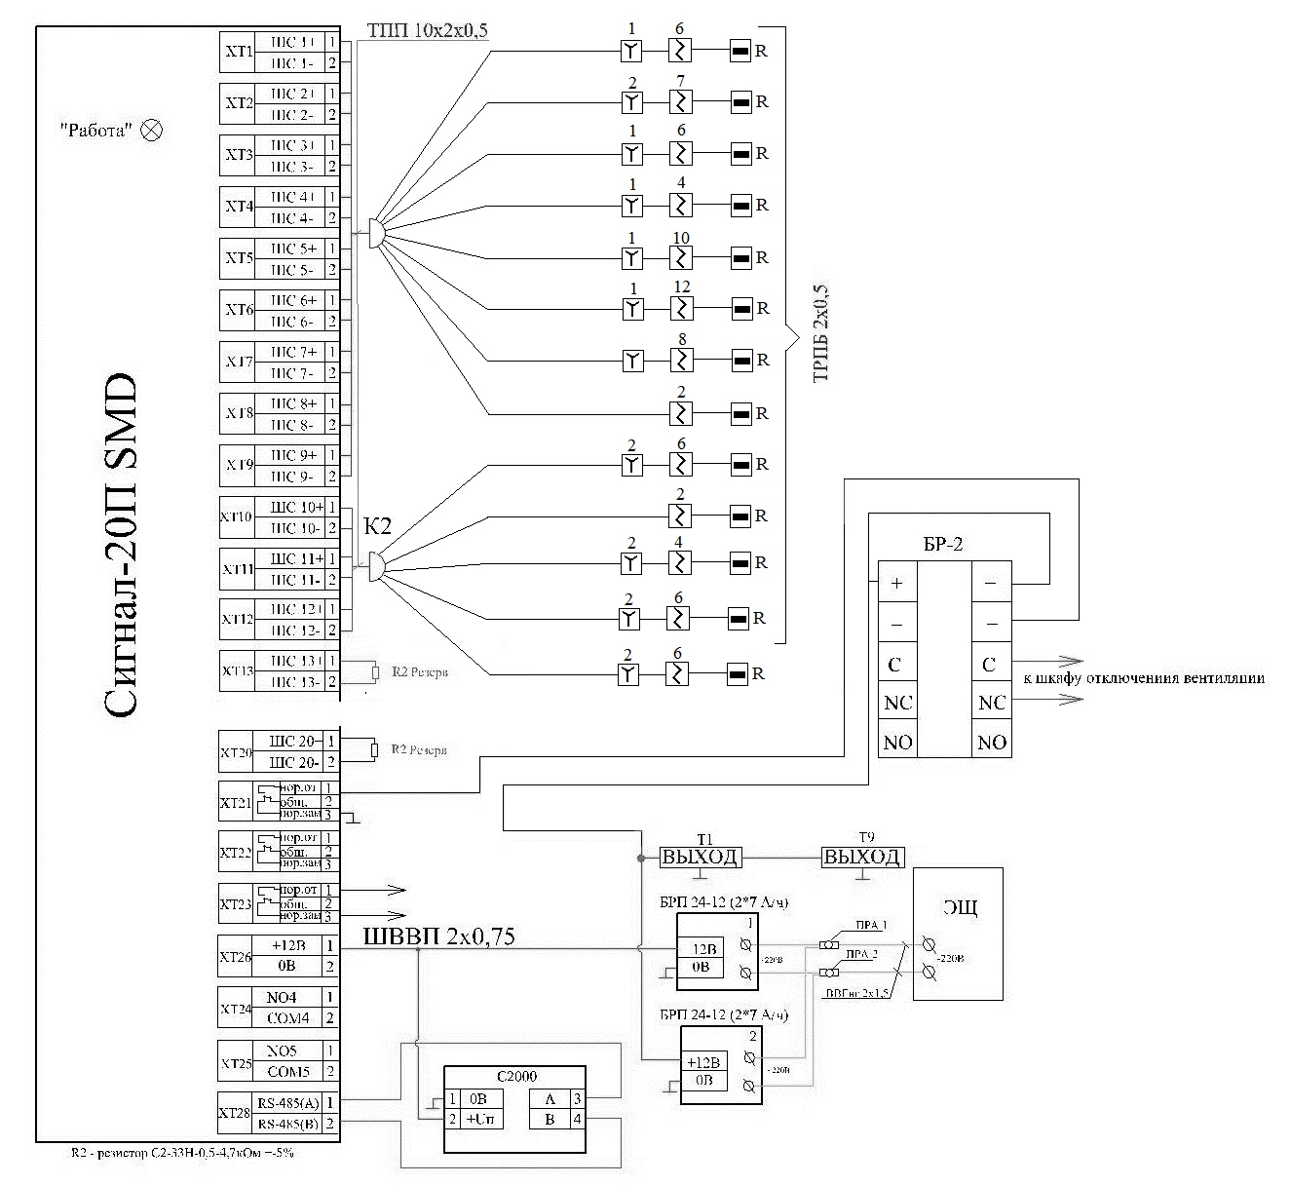
Рисунок 1 – Схема внешних подключений пожарной сигнализации

Схемы внешних подключений для видеонаблюдения должны включать схемы приборов с обозначенными выводами, подключаемые к ним видеокамеры, мониторы (если их несколько, то указывать главный и второстепенный), резервные источники питания и т.д. На рисунке 2 приведен пример схемы внешних подключений системы видеонаблюдения.
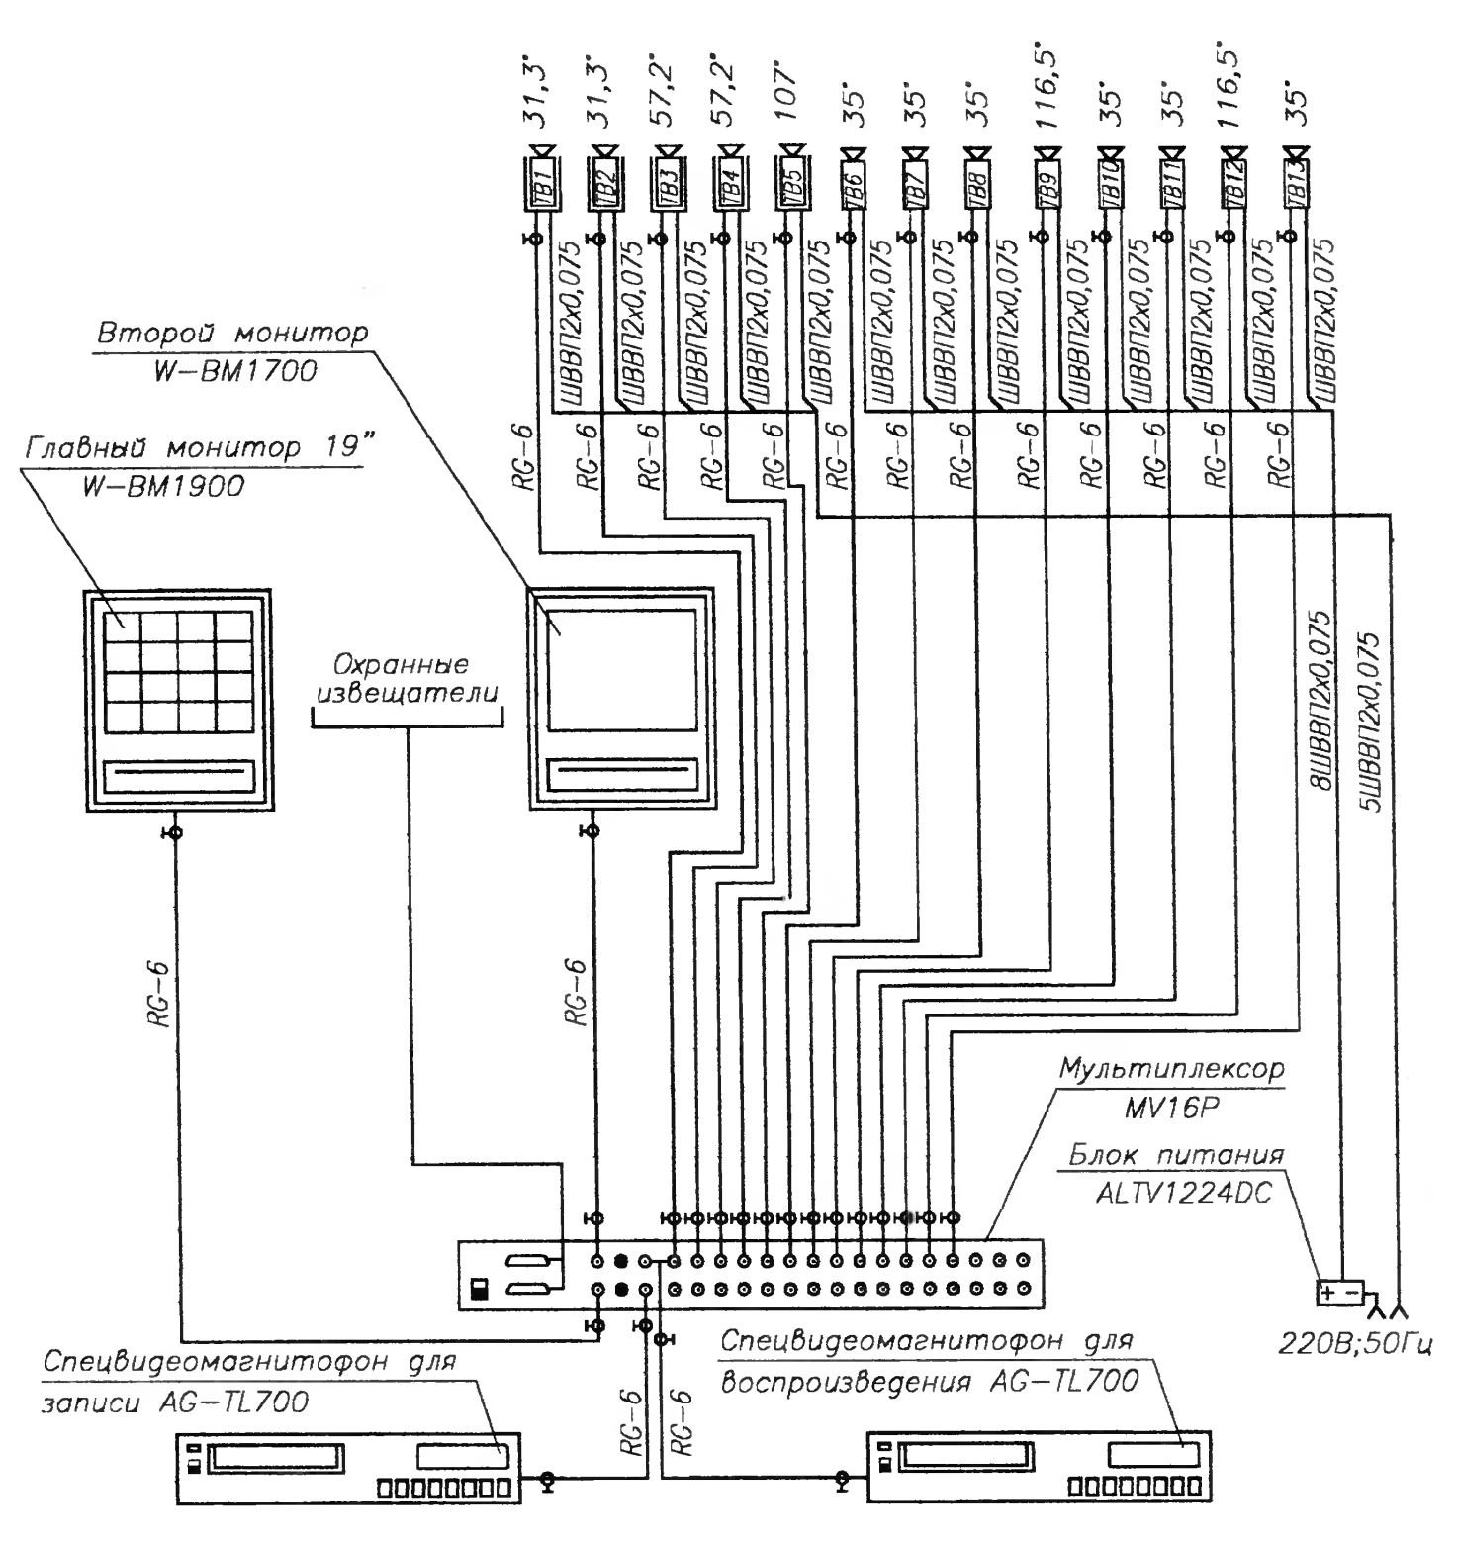
Рисунок 2 – Схема внешних подключений системы видеонаблюдения

Схемы внешних подключений для системы контроля доступом должны включать устройства идентификации (идентификаторы и считыватели), устройства контроля и управления доступом (контроллеры), устройства центрального управления (компьютеры), устройства исполнительные (замки, приводы дверей, шлагбаумов, турникетов и т.п.). Указать все соединения, если требуется, подписать выводы. Аналогичным образом выполняется разработка схем внешних подключений для систем контроля доступом.
На всех схемах обязательно указать используемые кабели связи.

6.6 Рекомендации по написанию заключения

Заключение – один из самых важных разделов курсового проекта. Оно поводит итоги проделанной работы и является ее гармоничным продолжением. Необходимо помнить, что заключение не содержит лишней информации, а только краткие, четкие выводы и результаты исследований и проектирования.
Объем материала составляет не более 2-3 страниц. Заключение не имеет четкой структуры, но в нем обязательно должны быть отражены следующие положения: суть проблемы (также по желанию можно описать ее актуальность), достигнутые цели, решенные задачи, результаты практической работы, личное мнение и перспективы.
Правильно и грамотно написать Заключение курсовогопроекта Вам помогут Введение и выводы по главам. Во Введении уже содержится информация о проблеме и ее актуальности, а также цели и задачи проекта. Заключительную часть нужно начать с постановки проблемы и обоснования ее актуальности, как во вводной части (но другими словами, т.к. Введение и Заключение должны перекликаться, а не быть идентичными). Далее описывается, какие цели были достигнуты и какие задачи выполнены. Можно обосновать результаты практического применения разработанного проекта, их значимость и доказать целесообразность применения на практике.
Обратите внимание на язык, которым вы пишите текст «заключения». Здесь важно грамотно использовать термины, уместно ссылаться на других авторов, писать удобочитаемые предложения.

7 Рекомендации по выполнению графической части

Выполнение графической части состоит из нескольких этапов:
- выполнить чертеж здания (обязательно указать нумерацию помещений, размеры, осевые линии и т.д.);
- на чертеже здания выполнить расположение оборудования – извещатели, приборы, шлейфы и т.д.;
- заполнить таблицы спецификации и экспликации помещений.
Каждый вид связи располагается на отдельном чертеже.
Оборудование располагаем согласно требованиям НПБ, ГОСТ, руководящих документов, указанных в литературе или приложение 3. Количество пожарных извещателей, устанавливаемых в помещении, определяем в зависимости от площади помещений.
Площадь, контролируемая одним точечным дымовым пожарным извещателем, а также максимальное расстояние между извещателями, извещателем и стеной, необходимо определять по таблице 9, но не превышая величин, указанных в технических условиях и паспортах на извещатели.

Таблица9 – Требования установки дымовых извещателей
Высота защищаемого помещения, м | Средняя площадь, контролируемая одним извещателем, м² | Максимальное расстояние, м
 |  | между извещателями | от извещателя до стены
До 3,5 | До 85 | 9,0 | 4,5
Св. 3,5 до 6,0 | До 70 | 8,5 | 4,0
Св. 6,0 до 10,0 | До 65 | 8,0 | 4,0
Св. 10,5 до 12,0 | До 55 | 7,5 | 3,5

Площадь, контролируемая одним точечным тепловым пожарным извещателем, а также максимальное расстояние между извещателями, извещателем и стеной, необходимо определять по таблице 10, но не превышая величин, указанных в технических условиях и паспортах на извещатели.

Таблица 10 – Требования установки тепловых извещателей
Высота защищаемого помещения, м | Средняя площадь, контролируемая одним извещателем, м² | Максимальное расстояние, м
 |  | между извещателями | от извещателя до стены
До 3,5 | До 25 | 5,0 | 2,5
Св. 3,5 до 6,0 | До 20 | 4,5 | 2,0
Св. 6,0 до 9,0 | До 15 | 4,0 | 2,0

Извещатели необходимо располагать по центральной линии помещения. В каждом защищаемом помещении следует устанавливать не менее двух пожарных извещателей. Извещатели должны располагаться равномерно. В один шлейф допускается включать до 20 пожарных извещателей. Одним шлейфом можно объединять несколько помещений. Пожарные извещатели, расположенные в длинных коридорах рекомендуется объединять в один шлейф. В конце шлейфа устанавливается оконечное устройство. Все шлейфы заводятся в приемно-контрольный прибор. На рисунке 3 приведен пример расположения пожарных извещателей.
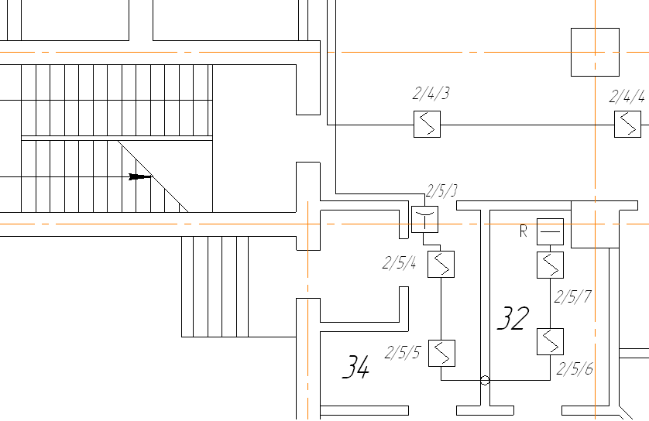
Рисунок 3 – Возможные варианты размещения пожарных извещателей
Все извещатели нумеруются. Нумерация шлейфа начинается от ПКП. Нумерация может состоять из 2 цифр: 1/2. В этом случае первая цифра обозначает шлейф сигнализации (в данном случае первый шлейф), вторая цифра обозначает номер извещателя в этом шлейфе (в данном случае второй извещатель). Нумерация может состоять из 3 цифр: 2/5/1. В этом случае первая цифра обозначает номер приемно-контрольного прибора (в данном случае – второй ПКП ), вторая цифра означает номершлейфа в этом ПКП (в данном случае – 5 шлейф), а третья цифра обозначает номер извещателя в этом шлейфе (в данном случае – первый извещатель). Нумерация из трех цифр применяется втех случаях, если на объекте используется более одного ПКП. В этом случае ПКП также нумеруются. Оконечное устройство подписывается буквой R, что означает – сопротивление. Пример нумерации извещателей приведен на рисунке 3.
Приемно-контрольные приборы, резервный источник питания, пульты управления, контроллеры, персональные компьютеры, мониторы, видеорегистраторы и всевозможные устройства сбора, обработки информации, а также управления располагаются в комнате охраны. Помещение охраны выбирается студентом. Комната охраны располагается на первом этаже здания. Если проектируется второй и последующие этажи, то необходимо определиться в каком месте будет расположен стояк, через который все шлейфы будут подводиться на первый этаж к ПКП и остальному необходимому оборудованию. На рисунке 4 показан вариант расположения стояка.
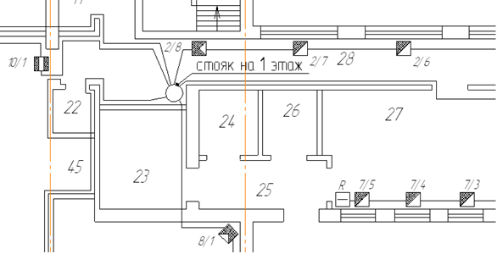
Рисунок 4 – Подведение шлейфов сигнализации к стояку на 2-м и последующих этажах

Кабель, применяемый в шлейфе сигнализации необходимо подписать. Марка кабеля пишется над шлейфом. На рисунке 5 показан пример обозначения кабеля.

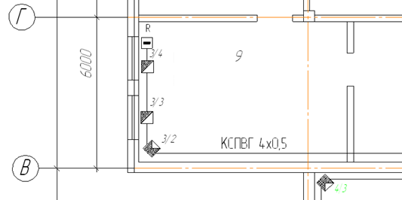
Рисунок 5 – Обозначение кабеля

Ручные пожарные извещатели необходимо располагать около стен, но извещатель не должен сливаться со стеной, т.е. между извещателем и стеной должно быть не менее 2 мм. Пример расположения ручных извещателей показан на рисунке 6.
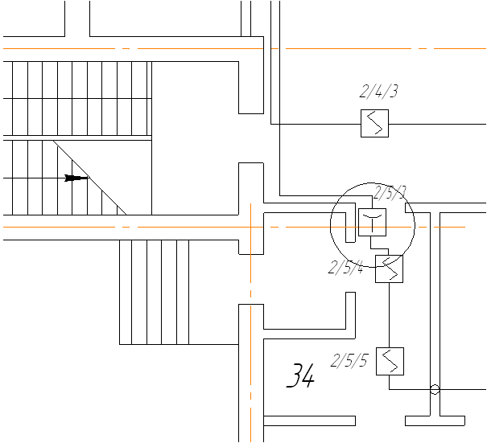
Рисунок 6 – Расположение ручных извещателей

Места установки ручных пожарных извещателей приведены в таблице 11.
Таблица 11 – Места установки ручных пожарных извещателейв зависимости от назначений зданий и помещений
Перечень характерных помещений | Место установки
1 | 2
1. Производственные здания, сооружения и помещения (цеха, склады и т.п.):
1.1. Одноэтажные | Вдоль эвакуационных путей, в коридорах, у выходов из цехов, складов
1.2. Многоэтажные | То же, а также на лестничных площадках каждого этажа
Продолжение таблицы 11
1 | 2
2. Кабельные сооружения (туннели, этажи и т.п.) | У входа в туннель, на этаж, у аварийных выходов из туннеля, у разветвления туннелей
3. Административно-бытовые и общественные здания | В коридорах, холлах, вестибюлях, на лестничных площадках, у выходов из здания

Охранные магнитоконтактные извещатели располагаются около окна или двери внутри того помещения, для блокировки которого они используются. Извещатель необходимо повернуть в зависимости от расположения оконного или дверного проема (вертикально или горизонтально). Пример расположения магнитоконтактного извещателя приведен на рисунке 7.
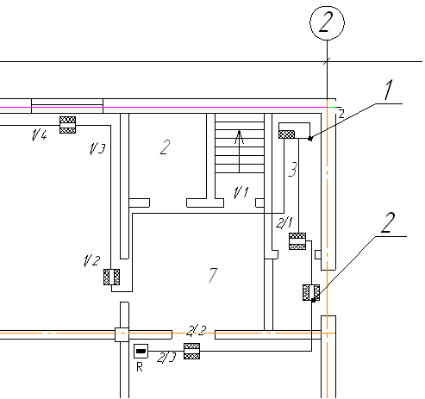
Рисунок 7 – Варианты расположения магнитоконтактного извещателя

При невозможности блокировки входных дверей проемов (тамбуров) техническими средствами раннего обнаружения, необходимо в дверном проеме между основной и дополнительной дверью устанавливать охранные извещатели, обнаруживающие проникновение нарушителя. Данные извещатели следует включать в один шлейф охранной сигнализации блокировки дверей.
Для исключения возможных ложных срабатываний при взятии объекта под охрану указанный шлейф сигнализации необходимо выводить на ППК, имеющий задержку на взятие объекта под охрану.
Извещатели, блокирующие входные двери и неоткрываемые окна помещений, следует включать в разные шлейфы сигнализации, для возможности блокировки окон в дневное время при отключении охранной сигнализации дверей. Извещатели, блокирующие входные двери и открываемые окна допускается включать в один шлейф сигнализации.
Количество шлейфов охранной сигнализации должно определяться тактикой охраны, размерами зданий, строений, сооружений, этажностью, количеством уязвимых мест, а также точностью локализации места проникновения для оперативного реагирования на сигналы тревоги.
Периметр охраняемого здания, как правило, следует разделять на охраняемые зоны (фасад, тыл, боковые стороны здания, центральный вход и другие участки) с выделением их в самостоятельные шлейфы сигнализации и выдачей раздельных сигналов на ППК или внутренний пульт охраны объекта.
Для усиления охраны и повышения ее надежности на объектах следует устанавливать дополнительные извещатели – ловушки. Сигналы ловушек выводятся по самостоятельным или, при отсутствии технической возможности, по имеющимся шлейфам охранной сигнализации.
Каждое помещение подгрупп АI и АII должно оборудоваться самостоятельными шлейфами охранной сигнализации. Помещения подгрупп БI и БII, закрепленные за одним материально ответственным лицом, собственником или объединяемые по каким-либо другим признакам также должны оборудоваться самостоятельными шлейфами охранной сигнализации, причем, для удобства эксплуатации, одним шлейфом следует блокировать не более пяти соседних помещений, расположенных на одном этаже.
Оптико-электронные извещателинеобходимо повернуть зависимости от того, какую территорию предполагается этим извещателем блокировать. Площадь зоны обнаружения и ее конфигурация определяется по паспортным данным определенного извещателя. Всевозможные оптико-электронные и ультразвуковые извещатели располагаются по аналогичному принципу. На рисунке 8 приведен пример расположения оптико-электронного объемного пассивного извещателя.
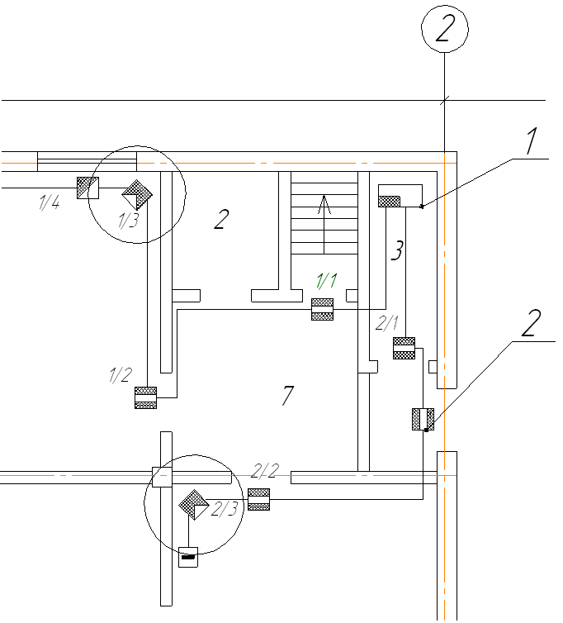
Рисунок8 – Расположение оптико-электронного пассивного объемного извещателя

Звуковой извещатель необходимо располагать в зависимости от его зоны обнаружения. Зона обнаружения определяется по паспортным данным извещателя. На рисунке 9 приведены пример расположения звукового извещателя.
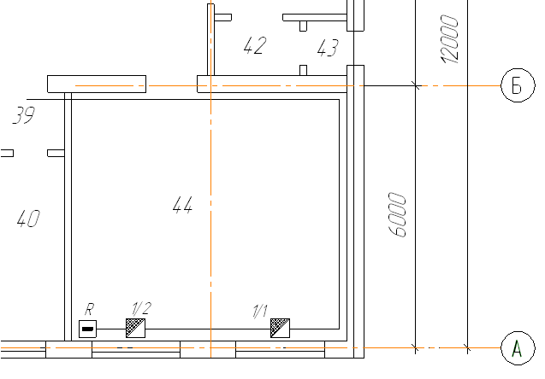
а)
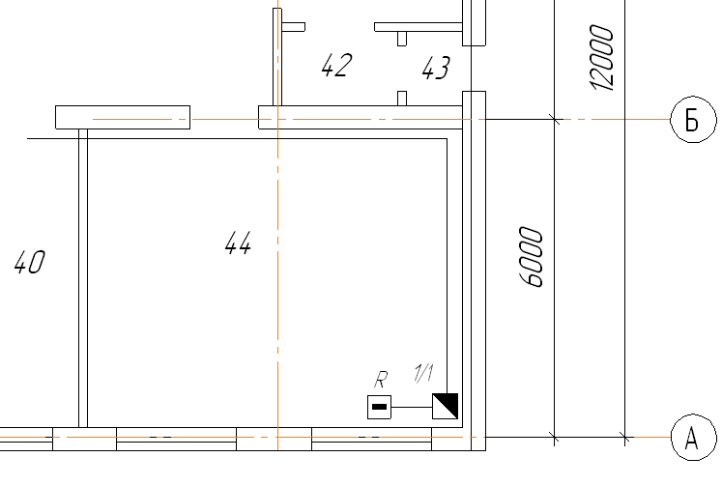
б)
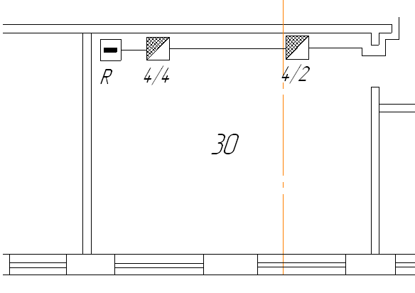
в)
Рисунок 9 – Варианты расположения звукового извещателя в зависимости от зоны обнаружения

Все извещатели располагаются около стен на расстоянии не 2 – 4 мм.
В конце каждого шлейфа располагается оконечное устройство. Нумерация охранных шлейфов осуществляется аналогично пожарным. При необходимости, для удобства монтажа, применяются распределительные коробки. Коробки рекомендуется применять при большой насыщенности наобъекте шлейфами. На рисунке 10 показан пример использования распределительной коробки. До коробки (для монтажа шлейфов) применяется 2-хжильный или 4-хжильный кабель, а от коробки до ПКП применяется 10-парный кабель. 10-парный кабель необходимо рисовать утолщенной линией, чтобы показать разницу между кабелями. Его маркировку также необходимо отметить на (рисунок 10).
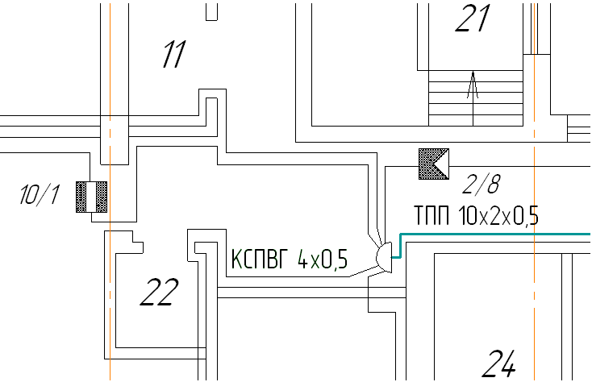
Рисунок 10 – Пример использования распределительной коробки

Видеокамеры располагаются в тех помещениях, в которых планируется вести видеонаблюдение. Видеокамеру необходимо повернуть в зависимости от того, какую площадь предполагается просматривать. Каждая камера подводится отдельным шлейфом видеоохраны к оборудованию сбора, регистрации и обработки информации. Шлейф ни в коем случае не должен выходить из объектива! На рисунке 11 приведен пример расположения видеокамеры.
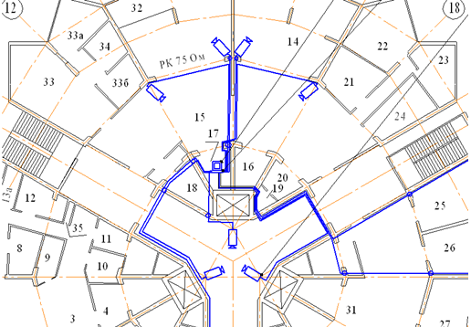
Рисунок 11 – Пример расположения видеокамер
Громкоговорители располагаются на стенах, но они не должен сливаться со стеной, т.о. расстояние между ними должно 2-4мм. Кабель недолжен подводиться к динамику громкоговорителя. Возможные варианты расположения громкоговорителей, и подводимых кабелей связи показаны на рисунке 12.
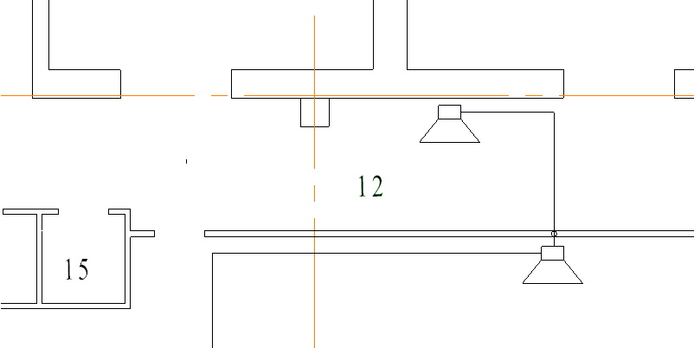
Рисунок 12 – Расположение громкоговорителей

Световые оповещатели (табло «Выход») располагаются перед дверным проемом, над которым предполагается он будет устанавливаться. Световой оповещатель необходимо повернуть в зависимости от расположения дверного проема. На рисунке 13 показаны примеры расположения световых оповещателей.
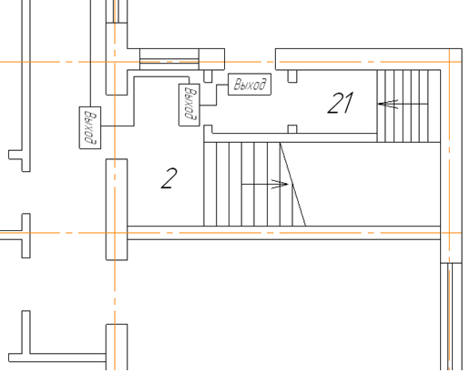
Рисунок 13 – Расположение световых оповещателей
Шлейфы звуковых и световых оповещателей подводятся к резервному источнику питания. Если в ПКП предусмотрено подключение световых и звуковых оповещателей, то шлейфы подводятся к ПКП. Если предполагается отдельное оборудование для системы оповещения, то шлейфы подводятся к этому оборудованию, а оно в свою очередь соединяется с ПКП.
На рисунках 14, 15 приведены варианты расположения оборудования СКУД.
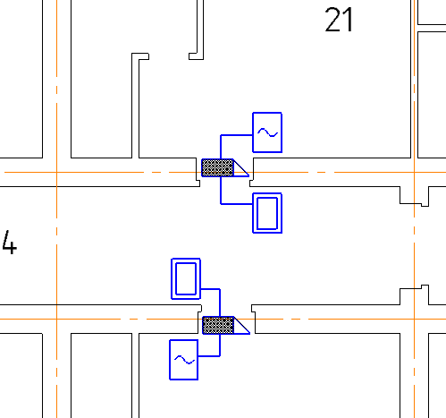
Рисунок 14 – Расположение средств СКУД (вариант для гостиниц, с энергосберегающим блоком)
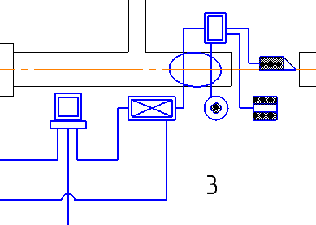
Рисунок 15 – Расположение средств СКУД
Все условные графические обозначения помечаются выносками. Выноски нумеруются начиная с левого верхнего угла по часовой стрелке. Выноски должны располагаться на одном уровне относительно вертикальной линии (рисунок 16) или относительно горизонтальной линии (рисунок 17).
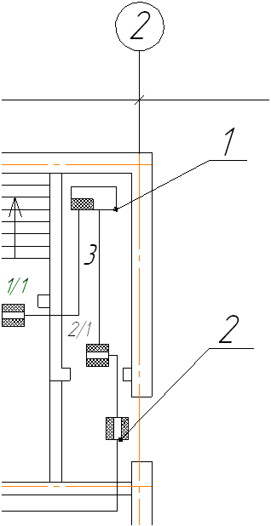
Рисунок 16 – Расположение выносок относительно вертикальной линии

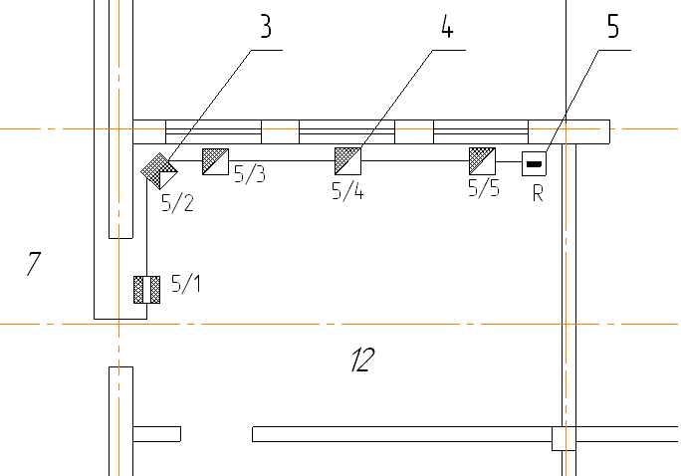
Рисунок 17 – Расположение выносок относительно горизонтальной линии

Далее необходимо заполнить спецификацию и экспликацию. Спецификация и экспликация приведены в приложении 2.

Приложение 1

Виды основных надписей (штампов) для пояснительной записки и графической части

Основная надпись графической части (план здания со схемами электросвязи)
Форма 1
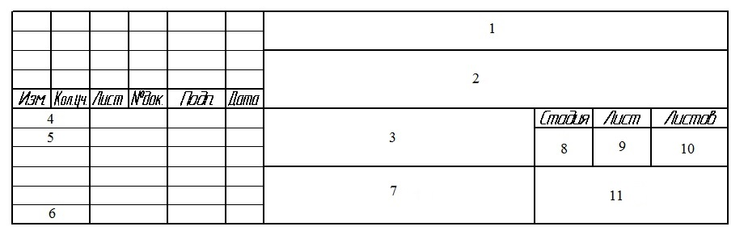
В графе 1 заполняется шифр: ЮУрГТК 11.02.11 КП 00 01. Последние две цифры обозначают номер чертежа.
В графе 2 указывается город, в котором находится объект.
В графе 3 указывается объект, то есть наименование здания.
В графе 4 заполняется – Разработал (Разраб.).
В графе 5 заполняется – Проверил.
В графе 6 заполняется – Нормоконтроль (Н.контр.).
В графе 7 указывается наименование изображений, помещенных на данном листе. Для нашего проекта – это один из видов связи (охранная сигнализация, пожарная сигнализация и т.д.).
В 8 графе указывается условное обозначение стадии проекта, для курсового проекта – У, что обозначает – учебная.
В графе 9 порядковый номер чертежа. Порядковый номер должен быть такой же, как последние две цифры шифра.
В графе 10 указывается общее число листов графической части.
В графе 11 указывается номер группы студентов, например: СК-321/б.

Основная надпись графической части (схемы внешних подключений)
Форма 2
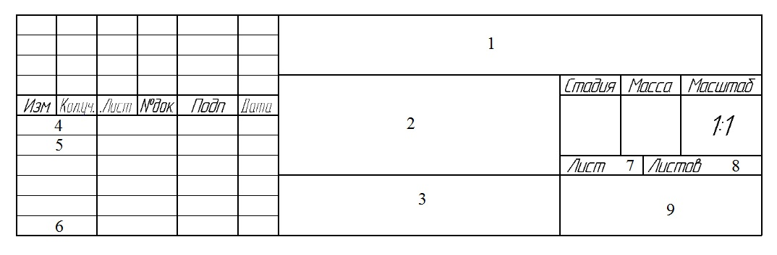
В графе 1 заполняется шифр: ЮУрГТК 11.02.11 КП 00 01. Последние две цифры обозначают номер чертежа.
В графе 2 название структурной схемы
Графа 3 остается пустой.
В графе 4 заполняется – Разработал (Разраб.).
В графе 5 заполняется – Проверил.
В графе 6 заполняется – Нормоконтроль (Н.контр.).
В графе 7 указывается порядковый номер чертежа. Порядковый номер должен быть такой же, как последние две цифры шифра.
В 8 графе указывается общее число листов графической части.
В графе 9 указывается номер группы студентов, например: СК-321/б.

Основная надпись для первого листа содержания
Форма 3
В графе 1 указывается шифр: ЮУрГТК 11.02.11 КП 00 ХХ.ПЗ. ХХ – обозначает вариант задания студента.
В графе 2 указывается полностью тема курсового проекта.
В графе 3 необходимо проставить номер страницы содержания. Внимание!!!! Номер страницы содержания – 3!!!!
В графе 4 необходимо указать общее количество страниц пояснительной записки.
В графе 5 указывается группа студента, например: СК-312/б.

Основная надпись для последующих листов пояснительной записки (в том числе для всех последующих листов содержания)
Форма4
В графе 1 заполняется аббревиатура пояснительной записки, то есть – ПЗ.
В графе 2 указывается порядковый номер страницы в этой пояснительной записке (если это второй лист содержания, то номер страницы будет 4!!!!).

Приложение 2
Формы экспликации и спецификации

Экспликация помещений
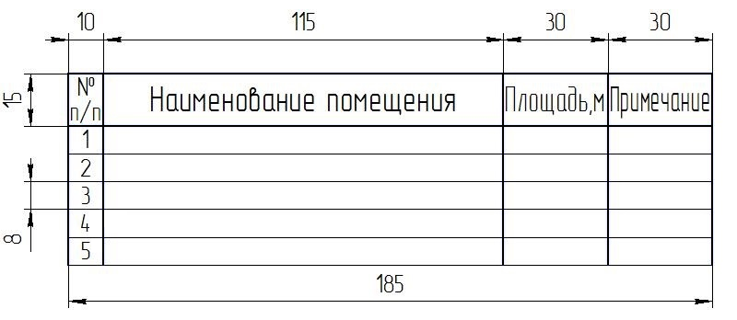
Спецификация
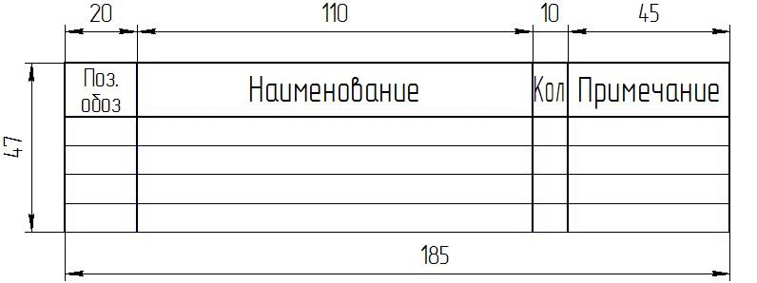

Приложение 3
Условные графические обозначения
В данном приложении приведен не весь список УГО, а только самые основные. При необходимости, полный перечень УГО можно посмотреть в нормативном документе Р 78.36.039-2014.
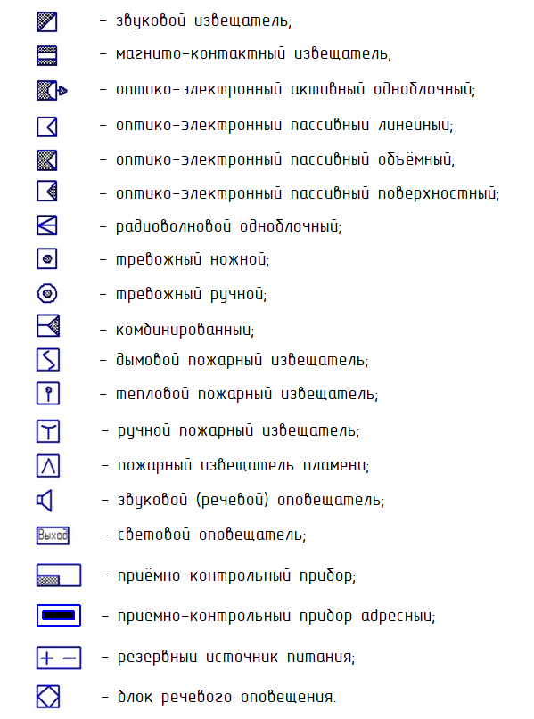
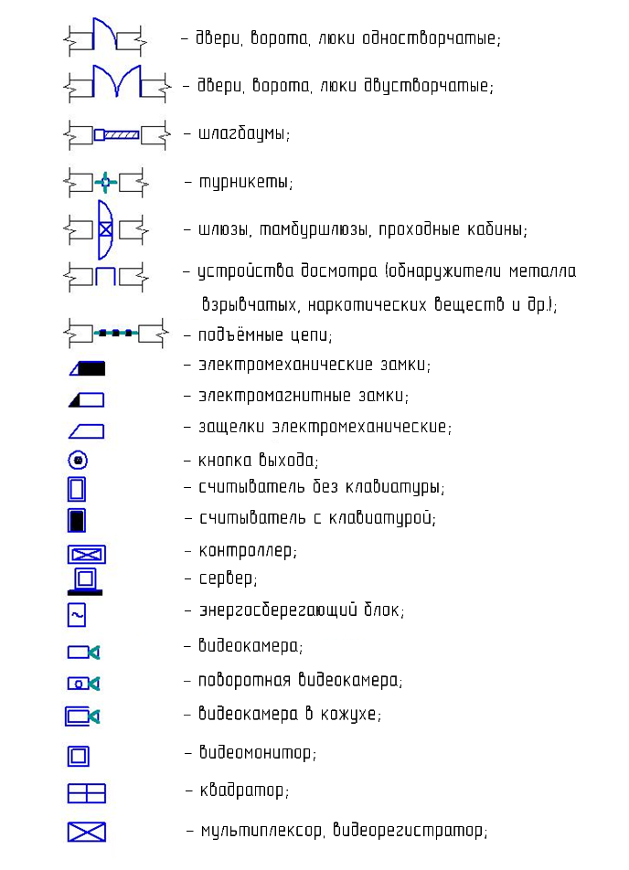

Литература

Основные источники

1. Ворона В.А, Тихонов В.А. Теоретические основы обеспечения безопасности объектов информатизации: учебное пособие для вузов [Текст]/ В. А. Ворона, В. А. Тихонов, Л. В. Митрякова.; под ред. В. А.Тихонова, Л. В. Митряковой. – М.: Горячая линия -Телеком, 2016. – 304с.

Дополнительные источники

1.Ворона В.А, Тихонов В.А. Инженерно-техническая и пожарная защита объектов: справочное издание [Текст]/ В. А. Ворона, В. А. Тихонов. – М.: Горячая линия-Телеком, 2016г. – 511 с. – (Обеспечение безопасности объектов ; кн. 4).
2. Ворона В.А, Тихонов В.А. Технические системы охранной и пожарной сигнализации: справочное издание [Текст]/ В. А. Ворона, В. А. Тихонов. – М.: Горячая линия - Телеком, 2017. – 376с. – (Обеспечение безопасности объектов ; кн. 5).
3. Ворона В.А, Тихонов В.А. Комплексные (интегрированные) системы обеспечения безопасности: справочное издание [Текст]/ В. А. Ворона, В. А. Тихонов. – М.: Горячая линия - Телеком, 2016. – 160с. – (Обеспечение безопасности объектов; кн. 7).
4. ГОСТ Р51241-2008. Средства и системы контроля и управления доступом. Классификация. Общие технические требования. Методы испытаний [Текст] .– Введ. 01.09.2009 – М.: Стандартинформ, 2009. – 28 с.
5. ГОСТ Р 51241-2008. Средства и системы контроля и управления доступом. Классификация. Общие технические требования. Методы испытаний [Текст]. – Взамен ГОСТ Р 51241-98: введ. 30.06.1989. – М.:Стандартинформ, 2009. – 31 с.
6. ГОСТ Р 53325-2009. Техника пожарная. Технические средства пожарной автоматики. Общие технические требования. Методы испытаний [Текст]. – Введ. 01.01.2010. – М.: Стандартинформ, 2009. – 80 с.
7. ГОСТ Р 52436-2005. Приборы приемно-контрольные охранной и охранно-пожарной сигнализации. Классификация. Общие технические требования и методы испытаний [Текст]. – Введ. 01.09.2006. – М.: Стандартинформ, 2006. – 16 с.
8. Нормы пожарной безопасности. Определение категорий помещений, зданий и наружных установок по взрывопожарной и пожарной опасности [Электронный ресурс]: НПБ 105-03// Техэксперт: навигатор в мире ГОСТов : справочная правовая система. – Режим доступа: Компьютерная сеть библиотеки «ЮУрГТК» (дата обращения: 17.02.2018).
9. Рекомендации. Выбор и применение систем контроля и управления доступом [Электронный ресурс]:Р 78.36.005-2011 // Техэксперт: навигатор в мире ГОСТов : справочная правовая система. – Режим доступа: Компьютерная сеть библиотеки «ЮУрГТК» (дата обращения: 18.02.2018).
10. Рекомендации. Выбор и применение систем контроля и управления доступом [Электронный ресурс]:Р 78.36.002-2010 // Техэксперт: навигатор в мире ГОСТов : справочная правовая система. – Режим доступа: Компьютерная сеть библиотеки «ЮУрГТК» (дата обращения: 18.02.2018).
11. Рекомендации. Технические средства систем безопасности объектов. Обозначения условные графические элементов технических средств охраны, систем контроля и управления доступом, систем охранного телевидения [Электронный ресурс]:Р 78.36.039-2014 // Техэксперт: навигатор в мире ГОСТов : справочная правовая система. – Режим доступа: Компьютерная сеть библиотеки «ЮУрГТК» (дата обращения: 18.02.2018).
12. Свод правил. Системы противопожарной защиты. Эвакуационные пути и выходы [Электронный ресурс] : СП 1.13130.2009 : (с изм. № 1) : введ. 01.05.2009 / Техэксперт: навигатор в мире ГОСТов : справочная правовая система. – Режим доступа: Компьютерная сеть библиотеки «ЮУрГТК» (дата обращения: 18.02.2018).
13. Свод правил. Системы противопожарной защиты. Система оповещения и управления эвакуацией при пожаре. Требования пожарной безопасности [Электронный ресурс] : СП 3.13130.2009: введ. 01.05.2009 // Техэксперт: навигатор в мире ГОСТов : справочная правовая система. – Режим доступа: Компьютерная сеть библиотеки «ЮУрГТК» (дата обращения: 18.02.2018).
14. Свод правил. Системы противопожарной защиты. Установки пожарной сигнализации и пажаротушения автоматические. Нормы и правила проектирования [Электронный ресурс]: СП5.13130.2009: введ. 01.05.2009 // Техэксперт: навигатор в мире ГОСТов: справочная правовая система. – Режим доступа: Компьютерная сеть библиотеки «ЮУрГТК» (дата обращения: 18.02.2018).

